

# Halaman Judul

**LAPORAN AKTUALISASI DAN HABITUASI NILAI-NILAI DASAR**

**KEDUDUKAN DAN PERAN PNS DALAM NKRI**

mewujudkan si daun mas ( sistem pengaduan masyarakat) sebagai media penyampaian pengaduan masyarakat secara online di kecamatan sambirejo

kabupaten sragen

Disusun oleh :

Nama Peserta : Rinurhadi, A.Md.

NIP : 19880309 202012 1 008

NO. Daftar Hadir : 07

Jabatan : Pelaksana Terampil - Pranata Komputer

SKPD : Kecamatan Sambirejo

Jl. Raya Sragen – Balong KM.12

*Coach* : Suharno, S.P., M.Si.

Mentor : Aden Alvian Rohman, S.Sos

**PELATIHAN DASAR CPNS GOLONGAN II ANGKATAN 76**

**BADAN PENGEMBANGAN SUMBER DAYA MANUSIA DAERAH**

**PROVINSI JAWA TENGAH BEKERJA SAMA DENGAN BADAN KEPEGAWAIAN DAN PELATIHAN PEGAWAI KABUPATEN SRAGEN**

**TAHUN 2021**

### ABSTRAK

***mewujudkan si daun mas ( sistem pengaduan masyarakat)* sebagai media penyampaian pengaduan masyarakat secara online di kecamatan sambirejo**

**kabupaten sragen**

Oleh: Rinurhadi, A.Md.

Kegiatan aktualisasi dan habituasi ini didasarkan pada pengamatan penulis di Kecamatan Sambirejo Kabupaten Sragen. Hasil pengamatan menunjukkan terdapat masalah terkait dengan pengaduan masyarakat*,* sarana penyampaian aduan masyarakat hanya berupa kotak saran yang ada di bagian pelayanan. Berdasarkan permasalahan tersebut, maka penulis mengimplementasikan dan mengaktualisasikan nilai-nilai dasar Profesi ASN yang disingkat dengan istilah ANEKA (Akuntabilitas, Nasionalisme, Etika Publik, Komitmen Mutu, dan Anti Korupsi) sebagai Pranata komputer dengan mengangkat isu “ Mewujudkan Si Daun Mas ( Sistem Pengaduan Masyarakat) Sebagai media penyampaian pengaduan masyarakat secara *online* di Kecamatan Sambirejo Kabupaten Sragen”.

Pelaksanaan aktualisasi ini berlangsung pada tanggal 1 Juli sampai 5 Agustus 2021. yang terdiri atas 5 (lima) kegiatan utama. Kegiatan aktualisasi habituasi ini dapat bermanfaat bagi diri sendiri, organisasi, dan masyarakat. Penulis telah melaksanakan implementasi nilai-nilai dasar Profesi ASN yaitu ANEKA (Akuntabilitas, Nasionalisme, Etika Publik, Komitmen Mutu, dan Anti Korupsi) dan menerapkan *Whole of Govermen*t, Manajemen ASN, dan Pelayanan Publik untuk meningkatkan kerjasama antar unit kerja di lingkungan OPD. Adapun 5 (lima) kegiatan utama yang dilaksanakan secara berkesinambungan yaitu Kegiatan Membuat rancangan Si Daun Mas, Membuat Si Daun Mas ( Sistem Pengaduan Masyarakat), Sosialisasi SI Daun Mas ( Sistem Pengaduan Masyarakat), Menyajikan data aduan kepada pimpinan untuk ditindaklanjuti seksi terkait, Monitoring dan evaluasi.

Setelah kegiatan utama dilaksanakan secara berkesinambungan, penulis dapat menerapkan nilai-nilai dasar Profesi ASN yaitu Akuntabilitas, Nasionalisme, Etika Publik, Komitmen Mutu, dan Anti Korupsi (ANEKA) dan juga menerapkan *Whole of Govermen*t, Manajemen ASN, dan Pelayanan Publik dalam kegiatan aktualisasi dan habituasi di Kecamatan Sambirejo Kabupaten Sragen dengan lancar dan sesuai harapan. Indikator kegiatan dapat terlaksana dapat dilihat dari adanya data aduan dan tindak lanjut, respon pengguna sistem melalui *polling* kepuasan pengguna.

**Kata kunci :** *Aktualisasi* dan *Habituasi Nilai Dasar ASN*, *Wewujudkan Si Daun Mas ( Sistem Pengaduan Masyarakat)*

# HALAMAN PERSETUJUAN

**LAPORAN AKTUALISASI DAN HABITUASI NILAI-NILAI DASAR,**

**KEDUDUKAN DANPERAN PNS DALAM NKRI**

mewujudkan si daun mas ( sistem pengaduan masyarakat) sebagai media penyampaian pengaduan masyarakat secara online di kecamatan sambirejo

kabupaten sragen

Nama Peserta : Rinurhadi, A.Md.

NIP : 19880309 202012 1 008

Nomor Daftar Hadir : 07

Dinyatakan disetujui untuk diseminarkan pada:

Hari : Jumat

Tanggal : 20 Agustus 2021

Tempat : Kampus Diklat BKPSDM Kabupaten Sragen

Sragen 20 Agustus 2021.

Menyetujui,

Mentor,

Kepala Sub Bagian PEP

Kecamatan Sambirejo

**Aden Alvian Rohman, S.Sos**

NIP. 19860517 200501 1 001

Coach,

**Suharno, S.P., M.Si.**

Widya Iswara Ahli Madya

NIP.19620901 198503 1 014

# HALAMAN PENGESAHAN

**LAPORAN AKTUALISASI DAN HABITUASI NILAI-NILAI DASAR,**

**KEDUDUKAN DAN PERAN PNS DALAM NKRI**

mewujudkan si daun mas ( sistem pengaduan masyarakat) sebagai media penyampaian pengaduan masyarakat secara online di kecamatan sambirejo

kabupaten sragen

Nama Peserta : Rinurhadi, A.Md.

NIP : 19880309 202012 1 008

Nomor Daftar Hadir : 07

Dinyatakan telah diseminarkan pada:

Hari : Jumat

Tanggal : 20 Agustus 2021

Tempat : Kampus Diklat BKPSDM Kabupaten Sragen

Sragen, 20 Agustus 2021

Mengesahkan,

Mentor,

Kepala Sub Bagian PEP

Kecamatan Sambirejo

**Aden Alvian Rohman, S.Sos**

NIP. 19860517 200501 1 001

Coach,

**Suharno, S.P., M.Si.**

Widya Iswara Ahli Madya

NIP. 19620901 198503 1 014

Penguji/ Narasumber,

**Sri Esti Redjeki, SH, SS, M.Si**

Widyaiswara Ahli Madya

NIP. 19611003 198603 2 007

# PRAKATA

Pada kesempatan ini, penulis mengucapkan terima kasih kepada pihak-pihak yang telah membantu dalam penulisan laporan aktualisasi ini. Ucapan terima kasih tersebut penulis tujukan kepada :

1. Kepala BPSDMD Jawa Tengah Drs. Mohamad Arief Irwanto, M.Si beserta jajarannya yang telah memfasilitasi pelatihan dasar CPNS Golongan II.
2. Pemerintah Kabupaten Sragen beserta jajarannya yang telah memfasilitasi pelatihan dasar CPNS Golongan II.
3. Kepala BKPSDM Kabupaten Sragen Drs. Sutrisna, M.Si. beserta jajarannya yang telah memfasilitasi pelatihan dasar CPNS Golongan II.
4. Ibu Sri Redjeki, SH, SS, M.Si selaku narasumber.
5. Bapak Didik Purwanto, S.Sos selaku Camat Sambirejo Kab.Sragen, yang telah memberikan bimbingan, saran dan masukan sehingga laporan rancangan aktualisasi ini dapat terselesaikan.
6. Bapak Suharno, SP., M.Si selaku coach yang senantiasa membimbing, memberikan masukan dan saran dalam penyelesaian laporan.
7. Bapak Aden Alvian Rohman, S.Sos selaku Kasubag PEP sekaligus mentor yang telah memberikan bimbingan, saran dan masukan sehingga laporan aktualisasi ini dapat terselesaikan.
8. Keluarga yang memberikan Dukungan selama Pelaksanaan Pelatihan Dasar CPNS
9. Seluruh pihak yang membantu dalam proses penyusunan laporan aktualisasi dan habituasi

Penulis menyadari sepenuhnya bahwa penyusunan laporan aktualisasi ini masih jauh dari kata sempurna. Oleh karena itu, saran dan kritik yang membangun dari pembaca dan pemerhati sangat diharapkan untuk penyempurnaan laporan aktualisasi ini.

Sragen, Agustus 2021

Penulis

Rinurhadi, A.Md

19880309 202012 1 008

**DAFTAR ISI**

Halaman Judul i

Halaman Persetujuan ii

Halaman Pengesahan iii

Prakata iv

Daftar Isi v

Daftar Tabel vi

Daftar Gambar vii

BAB I PROFIL ORGANISASI DAN TUGAS PESERTA

1. Gambaran Umum Organisasi 1
2. Tugas Peserta 7
3. Role Model 8

BAB II RANCANGAN AKTUALISASI DAN HABITUASI

1. Identifikasi Isu 10
2. Analisis Isu 12
3. Analisis Penyebab 14
4. Dampak Bila Isu Tidak Diselesaikan 16
5. Gagasan Pemecahan Isu 16
6. Rancangan Aktualisasi Habituasi 17
7. Matrik Rencana Kegiatan 19
8. Jadwal Kegiatan 27

BAB III PELAKSANAAN AKTUALISASI DAN HABITUASI

1. Perubahan Kegiatan dari Rancangan Awal 49
2. Pelaksanaan Aktualisasi dan Habituasi 49
3. Gambaran Kondisi Sebelum dan Sesudah Aktualisasi 76

BAB IV SIMPULAN

1. Tingkat Capaian 77
2. Manfaat Aktualisasi dan Habituasi 77

Lembar Komitmen Tindak Lanjut Aktualisasi dan Habituasi 78

Daftar Pustaka 79

Daftar Riwayat Hidup 81

# DAFTAR TABEL

Tabel 1 Pembagian Wilayah Administrasi dirinci per Desa di

Kecamatan Sambirejo Tahun 2018 2

Tabel 2 Identifikasi Isu 10

Tabel 3 Analisis Isu (APKL)  13

Tabel 4 Analisis Isu (USG) 14

Tabel 5 Matriks rencana aktualisasi dan habituasi 19

Tabel 6 Jadwal kegiatan rancangan aktualisasi 27

Tabel 7. Perubahan kegiatan dari rencana awal ………………………………. 33

Tabel 8. Daftar pertanyaan Si Daun Mas ( Sistem Pengaduan Masyarakat)… 36

Tabel 9. Aduan dan tindak lanjut aduan No.01………………………………….. 50

Tabel 10. Aduan dan tindak lanjut aduan No.02 …………………………………51

Tabel 11.Aduan dan tindak lanjut aduan No.03 ………………………………….52

Tabel 12. Aduan dan tindak lanjut aduan No.04 ………………………………. 53

Tabel 13. Lembar monitoring kegiatan …………………………………………. 56

Tabel 14. Lembar hasil monitoring ………………………………………………. 57

Tabel 15. Kondisi sebelum dan sesudah aktualisasi habituasi ……………….. 60

# DAFTAR GAMBAR

Gambar 1 Kantor Kecamatan Sambirejo 1

Gambar 2 Bagan Struktur Organisasi Kecamatan Sambirejo 6

Gambar 3 Role Model (H. Ganjar Pranowo, S.H., M.I.P.). 8

Gambar 4 Kotak Saran dibagian pelayanan Kecamatan Sambirejo 12

Gambar 5. *Fishbone* analisis penyebab isu utama ……………………………...15

Gambar 6. Kegiatan konsultasi dengan mentor …………………………………. 34

Gambar 7. Desain rancangan sistem ……………………………………………... 35

Gambar 8. Catatan Persetujuan Mentor ........................................................... 35

Gambar 9.*Platform* formulir *online* *Google Form* ………………………………… 38

Gambar 10. Membuat formulir *online* di *Google Form* …………………………. 39

Gambar 11. Proses integrasi formulir *online* ke *website* ………………………... 39

Gambar 12. Ujicoba sistem ………………………………………………………… 40

Gambar 13. Petunjuk penggunaan aplikasi ……………………………………… 41

Gambar 14. Sosialisasi secara daring menggunakan *zoom meeting* ………… 43

Gambar 15. Pemasangan X-Banner di bagian pelayanan …………………….. 43

Gambar 16. Pemasangan sepanduk di halaman Kecamatan Sambirejo……. 44

Gambar 17. Sosialisasi melalui media sosial *Instagram* ………………………. 45

Gambar 18. Data master aduan dari Si Daun Mas ……………………………... 47

Gambar 19. Data Output aduan dari Si Daun Mas ……………………………… 47

Gambar 20. Mencetak data output aduan dari Si Daun Mas…………………… 48

Gambar 21. Menyerahkan aduan dari sistem ke pemimpin ……………………. 48

Gambar 22. Pimpinan mendisposisi aduan ke seksi terkait ……………………. 49

Gambar 23. Seksi terkait menerima disposisi dari pimpinan …………………… 49

Gambar 24 Penyajian tanggapan pada sistem aduan …………………………... 54

Gambar 25. Pengarsipan dokumen ……………………………………………….. 54

Gambar 26. Menyajikan *polling* kepada pengguna ………………………………56

Gambar 27. Hasil *polling* pengguna Si Daun Mas ………………………………. 58

**BAB I**

# PROFIL ORGANISASI DAN TUGAS PESERTA

1. **Gambaran Umum Organisasi**
   * 1. **Profil Kecamatan Sambirejo**

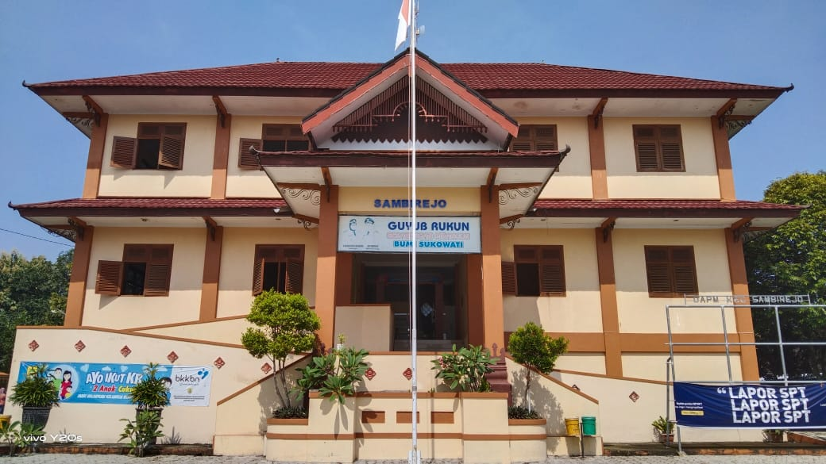

Gambar 1. Kantor Kecamatan Sambirejo

Berikut adalah Profil Kecamatan Sambirejo, Kabupaten Sragen :

Nama Instansi : Kecamatan Sambirejo

Alamat : **Jl. Raya Sragen-Balong KM.12, Sambirejo,**

**Sragen**

Kode Pos :  **57293**

Email : sambirejo@sragenkab.go.id

Secara geografis Kecamatan Sambirejo terletak di sebelah tenggara Pusat Pemerintahan Kabupaten Sragen, yaitu 17 Km dari Pusat Pemerintahan Kabupaten Sragen. Luas wilayah 48.43 KM2, terdiri dari 9 Desa. Berdasarkan data statistik, potensi pertanian, perkebunan, peternakan dan perikanan merupakan sektor pekerjaan yang menyerap tenaga kerja paling besar. Secara administratif, Kecamatan Sambirejo mempunyai batas daerah sebagai berikut :

1. Sebelah Utara : Kecamatan Gondang
2. Sebelah Selatan : Kab. Karanganyar
3. Sebelah Barat : Kecamatan Kedawung
4. Sebelah Timur : Provinsi Jawa Timur

Wilayah administrasi Pemerintah Kecamatan Sambirejo terdiri atas 9 Desa, dengan rincian sebagai berikut :

Tabel 1. Pembagian Wilayah Administrasi dirinci per Desa di Kecamatan Sambirejo Tahun 2018

|  |  |  |  |  |
| --- | --- | --- | --- | --- |
| No | Desa | Pusat Desa | Jumlah | |
| Dukuh | RT |
| 1 | Musuk | Jaten | 22 | 27 |
| 2 | Jetis | Toro | 18 | 26 |
| 3 | Sukorejo | Sukorejo | 17 | 15 |
| 4 | Jambeyan | Jambeyan | 14 | 22 |
| 5 | Sambi | Bulu | 25 | 40 |
| 6 | Dawung | Cetokan | 18 | 33 |
| 7 | Blimbing | Blimbing | 17 | 28 |
| 8 | Sambirejo | Porworejo | 16 | 25 |
| 9 | Kadipiro | Gondang Baru | 10 | 24 |
| Kec. Sambirejo | | Sambirejo | 157 | 240 |

Sumber : Badan Pusat Statistik Kabupaten Sragen (Kecamatan Sambirejo dalam Angka Tahun 2020)

* + 1. **Tugas dan Fungsi**

Berdasarkan Peraturan Pemerintah Republik Indonesia Nomor 18 Tahun 2016 tentang Perangkat Daerah, pasal 50 dijelaskan bahwa Kecamatan dibentuk dalam rangka meningkatkan koordinasi penyelenggaraan pemerintahan, pelayanan publik, dan pemberdayaan masyarakat desa atau sebutan lain dan kelurahan. Adapun dasar hukum pembentukan Kecamatan Sambirejo adalah dengan ditetapkannya Peraturan Daerah Kabupaten Sragen Nomor 5 Taun 2016 tentang Pembentukan dan Susunan Perangkat Daerah.

Dalam Peraturan Bupati Sragen Nomor 114 Tahun 2016 tentang Tugas dan Fungsi serta Tata Kerja Kecamatan di Kabupaten Sragen disebutkan bahwa Camat mempunyai tugas sebagai berikut :

1. Menyelenggarakan dan mengoordinasikan urusan pemerintahan umum,
2. Mengkoordinasikan kegiatan pemberdayaan masyarakat,
3. Mengkoordinasikan upaya penyelenggaraan ketenteraman dan ketertiban umum,
4. Mengkoordinasikan penerapan dan penegakan Peraturan Daerah dan Peraturan Bupati,
5. Mengkoordinasikan pemeliharaan prasarana dan sarana pelayanan umum,
6. Mengkoordinasikan penyelenggaraan kegiatan pemerintahan yang dilakukan oleh Perangkat Daerah di Kecamatan,
7. Membina dan mengawasi penyelenggaraan kegiatan desa dan/atau kelurahan,
8. Melaksanakan Urusan Pemerintahan yang menjadi kewenangan Daerah yang tidak dilaksanakan oleh unit kerja Perangkat Daerah yang ada di Kecamatan serta,
9. Melaksanakan tugas kedinasan lain sesuai dengan ketentuan peraturan perundang-undangan.

Untuk melaksanakan tugas di atas, Kecamatan mempunyai fungsi sebagai berikut :

1. Penyelenggaraan Urusan Pemerintahan Umum;
2. Pengkoordinasian kegiatan pemberdayaan masyarakat;
3. Pengkoordinasian upaya penyelenggaraan ketenteraman dan ketertiban umum;
4. Pengkoordinasian penerapan dan penegakan peraturan daerah dan peraturan Bupat;
5. Pengkoordinasian pemeliharaan prasarana dan sarana pelayanan umum;
6. Pengkoordinasian penyelenggaraan kegiatan pemerintahan yang dilakukan oleh Perangkat Daerah di tingkat kecamatan;
7. Pembinaan dan mengawasi penyelenggaraan kegiatan desa atau sebutan lain dan/atau kelurahan;
8. Pelaksanaan urusan pemerintahan yang menjadi kewenangan kabupaten yang tidak dilaksanakan oleh unit kerja pemerintahan daerah kabupaten yang ada di kecamatan; dan
9. Pelaksanaan tuga lain yang diperintahkan oleh peraturan perundang-undangan; dan
10. Pelaksanaan fungsi kedinasan lain yang diberikan oleh pimpinan, sesuai dengan tugas dan fungsinya.
    * 1. **Visi dan Misi**

Visi dan Misi Kecamatan Sambirejo menyesuaikan dengan Visi dan Misi Kabupaten Sragen Tahun 2021-2026 yang merupakan dari Visi dan Misi Bupati dan Wakil Bupati Sragen.

Visi Kabupaten Sragen Tahun 2021-2026 adalah sebagai beritu :

“ Menuju Kabupaten Sragen Mandiri, Sejahtera dan Berbudaya Berlandaskan Semangat Gotong Royong.”

Misi disusun dalam rangka mengimplementasikan langkah-langkah yang akan dilakukan dalam mewujudkan Visi. Misi Kabupaten Sragen Tahun 2021-2026 adalah sebagai berikut:

Peningkatan Kualitas Sumber Daya Manusia.

Tata Kelola Pemerintahan yang Bersih, Inovatif, Efektif, Terpercaya dan Bersinergi.

Peningkatan Pertumbuhan Ekonomi dan Investasi yang Didukung Dengan Pelayanan Publik Berbasis Teknologi.

Penanganan Kemiskinan, Perluasan Kesempatan Kerja dan Ketahanan Pangan.

Pembangunan Yang Merata Dan Berkeadilan Serta Berwawasan Lingkungan Dengan Semangat Gotong Royong.

* + 1. **Nilai-Nilai Budaya Kerja Organisasi**

Budaya Kerja SUKOWATI yang tertuang dalam Peraturan Bupati (Perbup) Sragen No. 33 tahun 2019, yaitu:

1. Susilo; berarti jujur, bersih diri dan lingkungan, tertib, ramah, sopan santun, menjauhi praktik korupsi, kolusi dan nepotisme.
2. Kuncoro; berarti rajin, percaya diri, pantang menyerah.
3. Wibawa; berarti taat azas, bertanggung jawab.
4. Premati; berarti teliti, disiplin profesional.

Budaya Kerja RATOE ( Rajin, Amanah, Tuntas, Optimal dan Efektif ) yang tertuang dalam Keputusan Camat Sambirejo no.066/36/050/2020 , yaitu :

1. Rajin

Sebagai Abdi Negara dan Masyarakat harus ditanamkan kesungguhan dalam bekerja memberikan pelayanan terhadap Masyarakat. Senantiasa mengembangkan kemampuan diri.

1. Amanah

Melaksanakan tugas dengan yang diemban dengan sungguh-sungguh dan dapat dipertanggungjawabkan.

1. Tuntas

Setiap pekerjaan yang diembannya harus selesai dengan tuntas. Kerjakan apa yang bisa dikerjakan hari ini. Tidak menunda-nunda pekerjaan.

1. Optimal

Sebagai Abdi Negara dan masyarakat harus memanfaatkan sumber daya diri yang ada untuk memberikan yang terbaik bagi Negara dan Masyarakat.

1. Efektif

Mampu menjalankan tugas dengan baik. Hasil tugas yang dilaksanakan baik kualitas, kuantitas dan waktu dapat terukur.

* + 1. **Struktur Organisasi**

Berikut adalah bagan struktur organisasi Kecamatan Sambirejo Kabupaten Sragen :

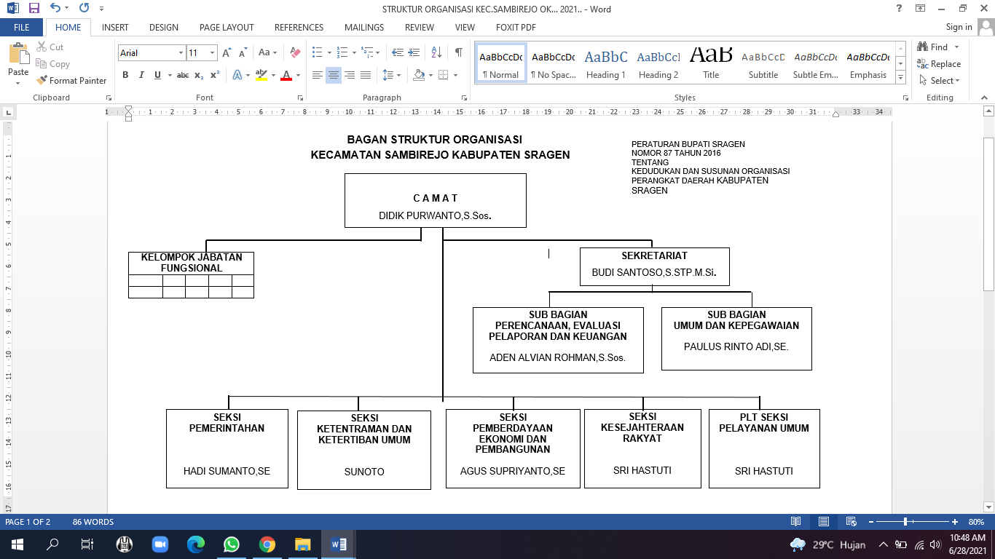

Sumber : Peraturan Bupati Sragen Nomor 87 tahun 2016

Gambar 2. Bagan Struktur Organisasi Kecamatan Sambirejo

1. **Tugas Peserta**
2. **Tugas pokok ASN**

Undang-undang ASN No.5 tahun 2014 Pasal 11 menjelaskan bahwa tugas ASN adalah :

1. Melaksanakan kebijakan publik yang dibuat oleh pejabat pembina kepegawaian sesuai dengan ketentuan peraturan perundang-undangan
2. Memberikan Pelayanan publik yang professional dan berkualitas
3. Mempererat peratuan dan kesatuan NKRI
4. **Sasaran Kerja Pegawai**

Sasaran Kerja Pegawai (SKP) Pranata Komputer Terampil (Permenpan RB No 32 Tahun 2020)

1. Melakukan penggandaan data;
2. Melakukan deteksi dan/atau perbaikan terhadap permasalahan yang terjadi pada sistem jaringan lokal (*local area network*);
3. Melakukan pencatatan infrastruktur teknologi informasi;
4. Melakukan pemasangan kabel untuk infrastruktur teknologi informasi;
5. Melakukan pemeliharaan perangkat teknologi informasi *end user*;
6. Melakukan deteksi dan/atau perbaikan terhadap permasalahan perangkat teknologi informasi *end user;*
7. Melakukan perekaman data dengan pemindaian;
8. Melakukan perekaman data tanpa validasi;
9. Melakukan validasi hasil perekaman data;
10. melakukan perekaman data dengan validasi;
11. membuat *query* sederhana;
12. melakukan konversi data;
13. melakukan kompilasi data pengolahan;
14. melakukan perekaman data spasial; dan
15. melakukan uji coba program multimedia interaktif;
16. **Role Model**

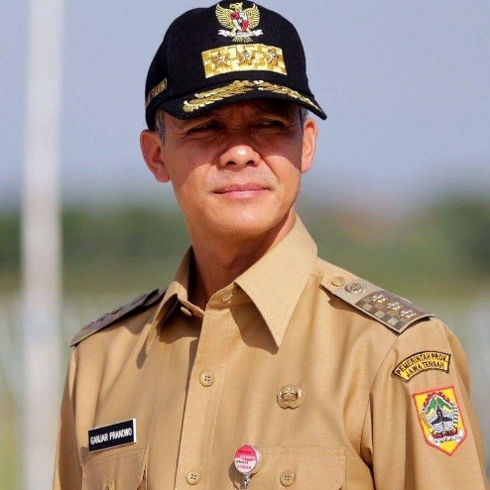

Gambar 3. Role Model (H. Ganjar Pranowo, S.H., M.I.P.)

Ganjar Pranowo, S.H., M.I.P. lahir di [Karanganyar](https://id.wikipedia.org/wiki/Karanganyar), [Jawa Tengah](https://id.wikipedia.org/wiki/Jawa_Tengah) pada [28 Oktober](https://id.wikipedia.org/wiki/28_Oktober) [1968](https://id.wikipedia.org/wiki/1968) adalah [Gubernur Jawa Tengah](https://id.wikipedia.org/wiki/Gubernur_Jawa_Tengah) periode kedua yang menjabat sejak [5 September](https://id.wikipedia.org/wiki/5_September) [2018](https://id.wikipedia.org/wiki/2018). Sebelumnya, Ganjar adalah Gubernur Jawa Tengah periode pertama sejak [23 Agustus](https://id.wikipedia.org/wiki/23_Agustus) [2013](https://id.wikipedia.org/wiki/2013) hingga [23 Agustus](https://id.wikipedia.org/wiki/23_Agustus) [2018](https://id.wikipedia.org/wiki/2018) dan Anggota [Dewan Perwakilan Rakyat](https://id.wikipedia.org/wiki/Dewan_Perwakilan_Rakyat) dari Fraksi [PDI Perjuangan](https://id.wikipedia.org/wiki/Partai_Demokrasi_Indonesia_Perjuangan) periode 2004–2009 dan 2009–2013. Selain itu, Ganjar juga menjabat sebagai Ketua Umum KAGAMA (Keluarga Alumni Universitas Gadjah Mada) periode 2014-2019 berdasarkan Kongres KAGAMA November 2014 di [Kendari](https://id.wikipedia.org/wiki/Kendari) dan Munas 2019 di [Denpasar, Bali](https://id.wikipedia.org/wiki/Kota_Denpasar).

Penerapan sistem e-planning dan e-budgeting yang diterapkan pemerintah provinsi Jawa Tengah sebagai upaya efisiensi anggaran melalui Sistem Akuntabilitas Kinerja Instansi Pemerintah (SAKIP) merupakan salah satu bukti bagaimana nilai Akuntabilitas berhasil diterapkan oleh Bapak Ganjar. Hal ini juga dapat dibuktikan dengan diberikannya penghargaan dari Kementerian Pendayagunaan Aparatur Negara dan Reformasi Birokrasi (PANRB) kepada Bapak Ganjar Pranowo dengan mendapat peringkat A dalam laporan Sistem Akuntabilitas Kinerja Instansi Pemerintah (SAKIP) wilayah III tahun 2019.

Dalam nilai **nasionalisme** salah satunya baru-baru ini Pak Ganjar menjadi pembicara kunci dalam webinar "Penguatan Keluarga untuk Keluarga Berdaya Menangkal Radikalisme" yang diselenggarakan oleh Badan Kesbangpol Provinsi Jawa Tengah dan Tim Penggerak (TP) PKK Jawa Tengah. Ganjar mengatakan, ada beberapa langkah yang dapat dilakukan untuk menangkal radikalisme, antara lain secara preventif dan kuratif. Ganjar menjelaskan, langkah preventif dilakukan dengan menanamkan jiwa **nasionalisme**, berpikiran terbuka dan toleran, serta waspada terhadap provokasi dan hasutan. Selain itu, masyarakat juga perlu selektif dalam berjejaring, memilih komunitas yang positif dan menjaga perdamaian serta menjalankan aktivitas keagamaan dengan toleran.

Pada nilai **komitmen mutu** salah satunya adalah adanya inovasi-inovasi baru yang senantiasa dimunculkan oleh Pak Ganjar. Inovasi-inovasi tersebut diantaranya adalah *Government Resource Management System* (GRMS), Laporgub dan Perda Inovasi. Hasil dari adanya inovasi-inovasi tersebut adalah Pak Ganjar Pranowo meraih penghargaan *Government Award* 2019 dari Sindo Weekly sebagai *Indonesian Innovative Leader*. Government Award diberikan untuk memberikan penghargaan kepada kepala daerah yang dinilai berhasil melakukan berbagai inovasi dalam pengelolaan pembangunan di daerah masing-masing.

Ganjar Pranowo dikenal sebagai sosok yang sederhana, dekat dengan rakyat tanpa membedakan status sosial dan selalu menunjukkan etika yang baik dan sopan sebagai Pelayan Publik. Kesederhaan beliau salah satunya dapat dilihat pada saat kunjungan kerja, Ganjar tidak gengsi duduk di pesawat kelas ekonomi. Pak Ganjar juga pernah memperoleh penghargaan sebagai Pembina Pelayanan Publik kategori sangat baik, penghargaan tersebut diberikan oleh Menteri Pendayagunaan Aparatur Negara RI, Tjahjo Kumolo pada tahun 2019 lalu. Perilaku tersebut bisa dicontoh ASN dalam penerapan **Etika Publik.**

Visi dari pemerintah provinsi Jawa Tengah adalah “Menuju Jawa Tengah Sejahtera dan Berdikari” Tetep Mboten Korupsi, Mboten Ngapusi. Sesuai misi tersebut Pak Ganjar menekankan betapa pedulinya beliau pada Anti Korupsi. Hal ini juga dibuktikan adanya beberapa pejabat publik yang dilengserkan dari jabatannya karena terbukti menerima pungli.

# BAB II

**LAPORAN AKTUALISASI DAN HABITUASI**

* 1. **Identifikasi Isu**

Rancangan aktualisasi identifikasi masalah dan rumusan isu berdasarkan identifikasi beberapa masalah atau masalah yang ditemukan dalam melaksanakan tugas pokok dan fungsi (tupoksi) sebagai pranata komputer di Kecamatan Sambirejo Kabupaten Sragen Jawa Tengah yang disetujui oleh mentor dan coach yang meliputi aspek *Whole of Goverment (WoG)*, pelayanan publik dan manajemen ASN, yaitu :

1. Belum adanya sistem atau media penyampaian aduan masyarakat terkait pelayanan Kecamatan Sambirejo secara *online*.
2. Belum adanya digitalisasi arsip dokumen kepegawaian.
3. Belum optimalnya Pengelolaan Sosial Media Kec. SambirejoKurang optimalnya komunikasi terapeutik dalam pemenuhan asuhan pra operasi di bangsal bedah RSUD dr.Soeratno Gemolong
4. Belum idealnya sarana dan prasarana IT (*Scanner* dan *Projector*) di Kecamatan Sambirejo
5. Kurangnya kemampuan ASN dalam menguasai aplikasi perkantoran yang menunjang pekerjaan

Tabel 2. Identifikasi Sumber Isu

|  |  |  |  |
| --- | --- | --- | --- |
| **No.** | **Isu dan Sumber Isu** | **Kondisi Saat Ini** | **Kondisi yang Diharapkan** |
|  | Belum adanya sistem atau media penyampaian aduan masyarakat terkait pelayanan Kecamatan Sambirejo secara *online*.  **Sumber isu:** **manajemen ASN, pelayanan publik.** | Layanan aduan masyarakan masih berupa kotak saran yang ada di bagian pelayanan Kecamatan Sambirejo. | Adanya sistem aduan keluhan masyarakat Kecamatan Sambirejo secara *online* sehingga masyarakan bisa menyampaikan aduan secara *online* sehingga tidak perlu datang ke kecamatan untuk menyampaikan keluhan. |
|  | Belum adanya digitalisasi arsip dokumen kepegawaian.  **Sumber isu:** **pelayanan publik, Manajemen ASN** | Arsip dokumen kepegawaian masih berupa arsip fisik. | Tersedianya sistem Arsip dokumen secara digital. |
|  | Belum optimalnya Pengelolaan Sosial Media Kec. Sambirejo  **Sumber isu : pelayanan publik** | Sosial media Kecamatan Sambirejo baru *platform* instagram saja. | Sosial media Kecamatan Sambirejo lintas *platform* yaitu Instagram, Facebook, Twitter, dan Youtube. |
|  | Belum idealnya sarana dan prasarana IT (*Scanner* dan *Projector*) di Kecamatan Sambirejo  **Sumber isu : manajemen ASN, pelayanan publik** | Terbatasnya jumlah *Personal Computer / PC , Laptop, Scanner, Projector.* | Terpenuhinya jumlah sarana dan prasarana IT untuk menunjang kegiatan. |
|  | Kurangnya kemampuan ASN dalam menguasai aplikasi perkantoran yang menunjang pekerjaan  **Sumber Isu : manajemen ASN, pelayanan publik** | Beberapa ASN mengalami kendala ketika menggunakan aplikasi perkantoran, sehingga memerlukan bantuan | ASN dapat menguasai aplikasi perkantoran yang sering digunakan, sehingga proses pengerjaan tugas mereka dapat lebih lancar. |

Terdapat 5 isu yang akan diidentifikasi seperti pada Tabel 2 yang dilengkapi dengan data sumber isu yang merujuk pada kedudukan dan peran Pegawai Negeri Sipil (PNS) dalam Negara Kesatuan Republik Indonesia (NKRI). Isu yang telah dipaparkan dilengkapi dengan kondisi yang terjadi saat ini serta dipaparkan juga kondisi yang diharapkan.

Data dukung untuk masing-masing isu adalah berikut ini:

1. Belum adanya sistem atau media Aduan keluhan masyarakat terkait pelayanan Kecamatan Sambirejo secara *online*.
   1. Layanan aduan masyarakat masih berupa kotak saran yang ada di bagian pelayanan Kecamatan Sambirejo.

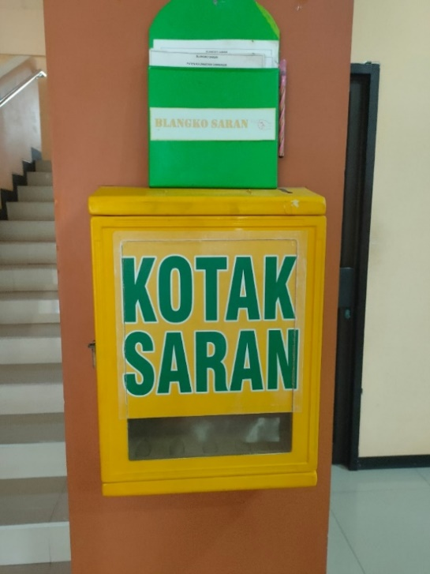  
Gambar 4. Kotak Saran dibagian pelayanan Kecamatan Sambirejo

1. Belum adanya digitalisasi arsip dokumen kepegawaian.
   1. Berdasarkan pengamatan, belum ada digitalisasi arsip dokumen kepegawaian yang terorganisir, arsip masih dalam bentuk fisik/salinan.
2. Belum optimalnya Pengelolaan Sosial Media Kec. Sambirejo
   1. Sosial media baru satu, yaitu instagram saja.
3. Belum idealnya sarana dan prasarana IT (*Scanner* dan *Projector*) di Kecamatan Sambirejo
   1. *Projector* dalam kondisi rusak dan belum adanya *Scanner Document Portable,* masih menggunakan *Scanner Document* melalui printer yang hasilnya kurang maksimal.
4. Kurangnya kemampuan ASN dalam menguasai aplikasi perkantoran yang menunjang pekerjaan.
   1. Beberapa ASN mengalami kendala ketika menggunakan aplikasi perkantoran, sehingga memerlukan bantuan.
   2. **Analisis Isu**

Berdasarkan identifikasi isu pada Tabel 1, untuk mengidentifikasi isu lebih lanjut dilakukan analisis Aktual, Problematik, Kekhalayakan, dan Kelayakan (APKL) untuk mendapatkan 3 isu yang kemudian akan dianalisis menggunakan *Urgency, Seriousness dan Growth* (USG) untuk mendapatkan 1 isu prioritas yang harus diselesaikan. Setiap aspek APKL dan USG diberikan nilai dengan skala *linkerd* dengan kriteria skor 5 = sangat besar, 4 = besar, 3 = sedang, 2 = kecil, 1 = sangat kecil. Analisis isu menggunakan APKL dan USG dapat dlihat di Tabel 3 dan Tabel 4

Keterangan dibuat skor APKL pada kisaran 1 – 5

1. Aktual : Isu sedang terjadi atau dalam proses kejadian, atau diperkirakan bakal terjadi dalam waktu dekat.
2. Problematik : Merupakan masalah mendesak yang memerlukan berbagai upaya efektif jalan keluar dengan ektivitas dan tindakan nyata.
3. Kekhalayakan : Menyangkut hajat hidup orang banyak, masyarakat pada umumnya, bukan untuk seseorang atau kelompok.
4. Kelayakan : Logis, Pantas, Realitas, dapat dibahas sesuai dengan tugas, hak, kewenangan dan tangung jawab.

Tabel 3. Analisis Isu Menggunakan APKL

| **No** | **Isu** | **Kriteria (skor)** | | | | **Jumlah** | **Peringkat** |
| --- | --- | --- | --- | --- | --- | --- | --- |
| **A** | **P** | **K** | **L** |
| 1. | Belum adanya sistem atau media penyampaian aduan masyarakat terkait pelayanan Kecamatan Sambirejo secara *online*. | **5** | **5** | **4** | **5** | **19** | **I** |
| 2. | Belum adanya digitalisasi arsip dokumen kepegawaian | **5** | **4** | **4** | **5** | **18** | **II** |
| 3. | Belum optimalnya Pengelolaan Sosial Media Kec. Sambirejo | **4** | **4** | **4** | **4** | **16** | **V** |
| 4. | Belum idealnya sarana dan prasarana IT (*Scanner* dan *Projector*) di Kecamatan Sambirejo | **4** | **4** | **4** | **3** | **15** | **IV** |
| 5. | Kurangnya kemampuan ASN dalam menguasai aplikasi perkantoran yang menunjang pekerjaan. | **4** | **4** | **4** | **5** | **17** | **III** |

Berdasarkan penetapan isu dengan menggunakan teknik AKPL pada tabel 3, dapat dikerucutkan menjadi tiga isu yang kemudian akan dipertimbangkan kembali untuk dijadikan isu prioritas. Kemudian tiga isu tersebut yaitu

Belum adanya sistem atau media penyampaian aduan masyarakat terkait pelayanan Kecamatan Sambirejo secara *online*.

Belum adanya digitalisasi arsip dokumen kepegawaian

Kurangnya kemampuan ASN dalam menguasai aplikasi perkantoran yang menunjang pekerjaan.

Selanjutnya ke 3 istu tersebut diatas kembali diidentifikasi dengan menggunakan teknik tapisan isu U (*Urgency*), S (Seriousness), dan G (*Growth*).

Tabel 4. Keterangan Angka Penilaian USG

| **No.** | **Isu** | **Kriteria (skor)** | | | **Jumlah** | **Rangking** |
| --- | --- | --- | --- | --- | --- | --- |
| **U** | **S** | **G** |
| 1. | Belum adanya sistem atau media penyampaian aduan masyarakat terkait pelayanan Kecamatan Sambirejo secara *online*. | **5** | **5** | **5** | **15** | **I** |
| 2. | Belum adanya digitalisasi arsip dokumen kepegawaian. | **5** | **4** | **5** | **14** | **II** |
| 3. | Kurangnya kemampuan ASN dalam menguasai aplikasi perkantoran yang menunjang pekerjaan | **4** | **5** | **4** | **13** | **III** |

Berdasarkan pendekatan analisis teknik USG tersebut, maka disimpulkan bahwa isu prioritas yang harus diselesaikan adalah isu tentang **belum adanya sistem atau media penyampaian pengaduan masyarakat terkait pelayanan Kecamatan Sambirejo secara *online*.** Sumber isu berasal dari Manajemen ASN, Pelayanan Publik, Whole of Government.

* 1. **Analisis Penyebab**

Dari hasil analisis isu melalui pendekatan USG, isu strategis yang perlu diselesaikan adalah **belum adanya sistem atau media penyampaian pengaduan masyarakat terkait pelayanan Kecamatan Sambirejo secara *online*.**

Untuk mengetahui akar penyebab masalah dari isu yang diangkat, selanjutnya didiagnosa menggunakan *fishbone* diagram. Diagram ini merupakan suatu alat untuk mengidentifikasi, mengeksplorasi, dan menggambarkan secara detail semua penyebab yang berhubungan dengan suatu permasalahan. Kategori penyebab permasalahan yang digunakan sebagai *start* awal meliputi *man* (sumber daya manusia) hal ini berkaitan dengan kekurangan pengetahuan dan keterampilan dari sumber daya manusia, *material* (bahan baku) berkaitan dengan ketiadaan spesifikasi kualitas bahan baku yang digunakan, *method* (metode) berkaitan dengan prosedur dan metode kerja yang tidak benar, tidak jelas, tidak diketahui, tidak transaparan, tidak cocok, dan lain sebagainya, dan *milieu* (tempat dan lingkungan kerja) yang dimantapkan melalui *braistorming* bersama rekan kerja di instansi, sehingga hasilnya dirumuskan sebagai berikut (*analog*):

***MATERIAL***

***MAN***

Kotak saran hanya ada di bagian pelayanan Kantor Kecamatan

Kurangnya antusias warga untuk mengisi formulir aduan masyarakat



Belum adanya sistem atau media Aduan keluhan masyarakat terkait pelayanan Kecamatan Sambirejo secara online.

Kurangya sosialisasi kepada warga terkait teknis aduan masyarakat



Jarak sebagian rumah warga ke kantor Kecamatan cukup jauh

Warga harus ke kantor kecamatan jika ingin mengisi formulir aduan masyarakat

Penyampaian saran/aduan masih menggunakan formulir melalui kotak saran manual

Belum adanya notifikasi jika aduan sudah ditindaklanjuti

Waktu aduan terbatas jam pelayanan

***METHOD***

***MILIEU***

Gambar 5. *Fishbone* analisis penyebab isu utama.

Setelah dilakukan analisis penyebab terhadap isu prioritas dengan menggunakan *Fishbone*, diperoleh penyebab-penyebab prioritas yang perlu diselesaikan, yaitu :

1. Man : Kurangnya sosialisasi kepada warga terkait teknis aduan masyarakat.
2. Material : Kotak saran hanya ada di bagian pelayanan Kantor Kecamatan.
3. Method : Waktu aduan terbatas jam pelayanan kantor kecamatan/jam kerja.
4. Mileu : Jarak sebagian rumah warga ke kantor Kecamatan cukup jauh, warga harus ke kantor kecamatan jika ingin mengisi formulir aduan masyarakat.
   1. **Dampak Bila Isu Tidak Diselesaikan**

Jika tidak ada pemecahan isu atas permasalahan tersebut, maka pengaduan masyarakat tidak akan tersempaikan dengan cepat begitu juga dengan penanganan pengaduan tidak akan berjalan efektif.

* 1. **Gagasan Pemecahan Isu**

Merujuk pada permasalahan di atas, maka gagasan untuk menyelesaikan masalah isu prioritas tersebut adalah dengan membuat sistem aduan masyarakat secara *online*. Yang bisa diakses masyarakat secara *online* 24 jam melalui gawai yang terhubung dengan internet, bisa diakses dengan *smartphone,personal pc, dan notebook* atau gawai yang lain. Sehingga aduan masyarakat diterima secara *realtime* untuk segera disampaikan ke seksi terkait untuk ditindaklanjuti sesuai mekanisme yang berlaku. Dengan langkah penyelesaian masalah tersebut, maka ditetapkan judul “**Mewujudkan Si Daun Mas ( Sistem Pengaduan Masyarakat) sebagai media penyampaian pengaduan masyarakat secara *online* di Kecamatan Sambirejo Kabupaten Sragen”.**

Untuk mewujudkan gagasan di atas, maka dibutuhkan beberapa rangkaian kegiatan sebagai gagasan pemecahan isu tersebut. Berikut adalah rangkaian kegiatan utama yang dilakukan:

Konsultasi dengan mentor tentang pemilihan isu utama

(Sumber kegiatan: SKP).

Kegiatan ini adalah langkah awal yang sangat penting untuk menyelesaikan penyebab prioritas pada isu agar sesuai dengan target.

Membuat Sistem Aduan Masyarakat (Si Daun Mas).

Sistem dibuat berdasarkan rancangan sebelumnya dan digunakan untuk menyelesaikan masalah penyebab isu prioritas.

(Sumber kegiatan : SKP, Inovasi)

Sosialisasi aplikasi Si Daun Mas kepada masyarakat.

(Sumber kegiatan : SKP, Inovasi)

Menyajikan data aduan masyarakat kepada seksi terkait.

(Sumber kegiatan : SKP, Inovasi)

Monitoring dan Evaluasi

(Sumber kegiatan : SKP)

* 1. **Rancangan Aktualisasi Habituasi**

Unit Kerja : Kecamatan Sambirejo Kabupaten Sragen.

Identifikasi Isu : 1. Belum adanya sistem atau media penyampaian pengaduan masyarakat terkait pelayanan Kecamatan Sambirejo secara *online*.

2. Belum adanya digitalisasi arsip dokumen kepegawaian.

3. Belum optimalnya Pengelolaan Sosial Media Kec. Sambirejo.

4. Belum idealnya sarana dan prasarana IT (*Scanner* dan *Projector*) di Kecamatan Sambirejo.

5. Kurangnya kemampuan ASN dalam menguasai aplikasi perkantoran yang menunjang pekerjaan.

Isu yang Diangkat : Belum adanya sistem atau media Aduan keluhan masyarakat terkait pelayanan Kecamatan Sambirejo secara *online*.

Penyebab prioritas : 1. Kurangnya sosialisasi kepada warga terkait teknis pengaduan masyarakat. (*MAN*).

2. Kotak saran hanya ada di bagian pelayanan Kantor Kecamatan. (*Material*).

3. Waktu pengaduan terbatas jam pelayanan kantor kecamatan/jam kerja. (*Method*).

4. Jarak sebagian rumah warga ke kantor Kecamatan cukup jauh, warga harus ke kantor kecamatan jika ingin mengisi formulir pengaduan masyarakat. (*Milieu*).

Gagasan : “Mewujudkan Si Daun Mas (Sistem Pengaduan Masyarakat) sebagai media pengaduan masyarakat secara *online* di Kecamatan Sambirejo Kabupaten Sragen”. Selanjutnya akan dilaksanakan 5

Kegiatan utama, yaitu :

Membuat Rancangan Sistem Aduan Masyarakat ( Si Daun Mas)

Membuat Sistem Aduan Masyarakat (Si Daun Mas).

Sosialisasi aplikasi Si Daun Mas kepada masyarakat.

Menyajikan data aduan masyarakat kepada seksi terkait.

Monitoring dan Evaluasi.

* 1. **Matrik Rancangan Kegiatan**

Tabel 5. Matrik Rancangan Aktualisasi Peserta Pelatihan Dasar CPNS Tahun 2021

| **NO** | **KEGIATAN** | **TAHAPAN KEGIATAN** | | **OUTPUT / HASIL** | **KETERKAITAN SUBSTANSI**  **MATA PELATIHAN** | **KONTRIBUSI**  **TERHADAP VISI MISI**  **ORGANISASI** | **PENGUATAN NILAI**  **ORGANISASI** |
| --- | --- | --- | --- | --- | --- | --- | --- |
| **1.** | Membuat Rancangan Si Daun Mas (Sistem Aduan Masyarakat)  **Sumber Isu : SKP, Inovasi** |  | | Rancangan awal sistem |  | Kegiatan perancangan awal sistem memberikan kontribusi pada visi organisasi yaitu Menuju Kabupaten Sragen mandiri, sejahtera dan berbudaya gotong royong.  Selanjutnya juga mendukung pencapaian misi kedua Kabupaten Sragen : Tata kelola pemerintahan yang bersih, inovatif, efektif, terpercaya dan bersinergi | Kegiatan Membuat Rancangan sistem, memperkuat capaian nilai organisasi :   1. Susilo 2. Wibawa 3. Premati 4. Optimal |
| a. | Konsultasi dengan mentor dan tim efektif terkait rancangan sistem. | Rancangan Sistem di setujui (notulen) | Penulis berkordinasi dengan mentor untuk mendiskusikan tentang rancangan sistem menggunakan bahasa Indonesia dengan baik dan benar (**Nasionalisme**).  Dalam berkoordinasi selalu mengedepan kan sopan santun kepada mentor (**Etika Publik**). Penulis bertanggung jawab kepada hasil koordinasi rancangan Si Daun Mas ( Sistem Pengaduan Masyarakat) Kecamatan Sambirejo Kabupaten Sragen (**Akuntabilitas**).  Dalam penyampaian rancangan sistem Penulis mengedepankan transparansi rancangan sistem (**Anti Korupsi**)  Terkait Agenda 3 :  Dalam penyampaian rancangan Penulis mengedepankan komunikasi yang baik dengan mentor **(Whole Of Government)** Rancangan sistem yang di setujui sesuai dengan aturan yang berlaku **(Manajemen ASN)** Dalam berkoordinasi mengedepankan kepentingan publik untuk kemudahan dalam mengakses Si Daun Mas ( Sistem Pengaduan Masyarakat) **(Pelayanan Publik)** |
| b. | Menyusun pertanyaan yang akan dimasukan dalam sistem pengaduan. | Daftar pertanyaan (notulen) | Penulis bermusyawarah dengan mentor untuk mendiskusikan daftar pertanyaan yang akan dimasukan dalam sistem aduan (**Nasionalisme**). Dalam berkoordinasi selalu mengedepan kan sopan santun kepada mentor (**Etika Publik**).  Penulis menyusun pertanyaan dengan penuh kejelasan (**Akuntabilitas**). Pertanyaan disusun dengan efektif dan efisiensi dengan berorientasi mutu (**Komitmen Mutu).**  Terkait Agenda 3 :  Dalam menyusun pertanyaan penulis mengedepankan komunikasi yang baik dengan mentor **(Whole Of Government)** |
| c. | Menyusun petunjuk penggunaan (*manual book)* sistem | Petunjuk penggunaan (*manual book)* sistem. | Penyusunan petunjuk penggunaan sistem merupakan bentuk tanggung jawab kepada pengguna sistem **(Akuntabilitas).**  Disusun dengan bahasa Indonesia yang baik dan benar **(Nasionalisme).** Disusun dengan sederhana dan berorientasi pada mutu **(Komitmen Mutu).**  Terkait Agenda 3 :  Penyusunan petunjuk penggunaan aplikasi dilakukan dengan profesional, dan beretika profesi. tanggung jawab, **(Manajemen ASN).** mengedepankan kepentingan publik untuk kemudahan dalam mengakses Si Daun Mas ( Sistem Pengaduan Masyarakat) **(Pelayanan Publik)** |
| **2.** | Membuat Si Daun Mas (Sistem Pengaduan Masyarakat)  **Sumber Isu : SKP, Inovasi** |  | | Si Daun Mas siap untuk digunakan |  | Kegiatan pembuatan sistem pengaduan masyarakat memberikan kontribusi pada visi organisasi yaitu Menuju Kabupaten Sragen mandiri, sejahtera dan berbudaya gotong royong.  Selanjutnya juga mendukung pencapaian misi kedua Kabupaten Sragen : Tata kelola pemerintahan yang bersih, inovatif, efektif, terpercaya dan bersinergi | Kegiatan pembuatan sistem, memperkuat capaian nilai organisasi :   1. Susilo 2. Wibawa 3. Premati 4. Optimal |
| a. | Memilih *platform* formulir *online* yang tepat | *Platform* formulir online yang *free* atau tidak berbayar.  ( screenshot *platform* yang dipakai) | Penulis memilih *platrom* formulir *online* yang gratis atau tidak berbayar yang merupakan langkah efisiensi, *platform* yang dipilih juga dipilih yang paling baik dari segi akses dan kesederhanaan tampilan **(Komitmen Mutu)**  Terkait Agenda 3 :  Dalam pemilihan *platform* formulir *online* mengedepankan kepentingan publik untuk kemudahan dalam mengakses Si Daun Mas ( Sistem Pengaduan Masyarakat) (**Pelayanan Publik**) |
| b. | Integrasi Si Daun Mas ( Sistem Pengaduan Masyarakat) ke website kecamatan sambirejo. | Si Daun Mas ( Sistem Pengaduan Masyarakat) sudah terintegrasi dengan website Kecamatan Sambirejo.  ( screenshot sistem) | Dalam proses integrasi/penggabungan Penulis kerjakan penuh dengan tanggung jawab dan integritas **(Akuntabilitas).**  Tahapan integrasi / penggabungan dilakukan dengan metode *Iframe* menggunakan kode program *HTML (Hypertext Markup Language)* dengan penuh ketelitian dan berorientasi mutu **(Komitmen Mutu)**  Terkait Agenda 3 :  Prosesn integrasi sistem pada *website* dilakukan dengan profesional, dan beretika profesi. tanggung jawab, memilah dan menjaga data yang boleh dan yang tidak boleh dipublikasikan **(Manajemen ASN)**.  Mengedepankan kepentingan publik untuk kemudahan dalam mengakses Si Daun Mas  ( Sistem Pengaduan Masyarakat) (**Pelayanan Publik**) |
| c. | Uji coba Si Daun Mas ( Sistem Pengaduan Masyarakat) | Sistem siap digunakan  ( screenshot sistem) | Ujicoba dilakukan sebagai bentuk test agar sistem yang dihasilkan berorientasi pada mutu **(Komitmen Mutu)**.  Ujicoba dilakukan dengan jujur, transparan dan penuh tanggung jawab **(Anti Korupsi)**  Terkait Agenda 3 :  Berkoordinasi dengan rekan kerja untuk melakukan ucijoba pada sistem yang dibuat **(Whole of Government).** |
| **3.** | Sosialisasi aplikasi Si Daun Mas (Sistem Aduan Masyarakat) kepada masyarakat Kecamatan Sambirejo.  **Sumber Isu : SKP, Inovasi.** |  |  | Alur pengaduan lewat Si Daun Mas tersosialisasikan kepada masyarakat. |  | Kegiatan sosialisasi aplikasi Si Daun Mas kepada masyarakat memberikan kontribusi pada visi organisasi yaitu Menuju Kabupaten Sragen mandiri, sejahtera dan berbudaya gotong royong.  Selanjutnya juga mendukung pencapaian misi kedua Kabupaten Sragen : Tata kelola pemerintahan yang bersih, inovatif, efektif, terpercaya dan bersinergi | Kegiatan sosialisasi sistem, memperkuat capaian nilai organisasi :   1. Susilo 2. Wibawa 3. Premati 4. Optimal |
| a. | Sosialisasi kepada Pemerintah Desa se Kecamatan Sambirejo melalui sosialisasi daring. | Sosialisasi secara daring terlaksana ( Daftar Hadri, Dokumentasi kegiatan sosialisasi daring) | Kegiatan dilaksanakan secara daring dengan penuh tanggung jawab **(Akuntabilitas).** Menggunakan bahasa persatuan bahasa Indonesia **(Nasionalisme).** Sosialisasi disampaikan dengan sopan santun  (**Etika Publik)**  Dijelaskan secara jujur dan transparan penuh kejelasan **(Anti Korupsi).**  Terkait Agenda 3 :  Berkoordinasi dan bekerjasama dengan pemeritah desa se-Kecamatan Sambirejo Kabupaten Sragen **(Whole of Government).** |
| b. | Memasang X-Banner informasi Si Daun Mas di bagian pelayanan. Kecamatan Sambirejo. | X-Banner terpasang di bagian pelayanan Kecamatan Sambirejo ( dokumentasi ) | Kegiatan dilaksanakan dengan penuh tanggung jawab **(Akuntabilitas).**  X-Banner dibuat dengan desain yang menarik dan informasi yang sesuai **(Komitmen Mutu).**  Terkait Agenda 3 :  mengedepankan kepentingan publik untuk kemudahan dalam memperoleh informasi terkait alur pengaduan melalui Si Daun Mas ( Sistem Pengaduan Masyarakat) (**Pelayanan Publik**). |
| c. | Memasang sepanduk luar ruang informasi Si Daun Mas di depan Kantor Kecamatan Sambirejo. | Sepanduk luar ruang terpasang di depan Kantor Kecamatan Sambirejo  ( dokumentasi ) | Kegiatan dilaksanakan dengan penuh tanggung jawab **(Akuntabilitas).** Sepanduk dibuat dengan desain yang menarik dan informasi yang sesuai **(Komitmen Mutu).**  Terkait Agenda 3 :  mengedepankan kepentingan publik untuk kemudahan dalam memperoleh informasi terkait alur pengaduan melalui Si Daun Mas ( Sistem Pengaduan Masyarakat**) (Pelayanan Publik)**. Dalam proses pemasangan sepanduk Penulis bekerjasama dengan rekan kerja **(Whole Of Government)** |
| d. | Sosialisasi melalui sosial media ( postingan di instagram Kecamatan Sambirejo) | Informasi terkait Si Daun Mas ( Sistem Pengaduan Masyarakat) terpublikasikan melalui *postingan* Instagram Kecamatan Sambirejo ( Screenshot ) | Kegiatan dilaksanakan dengan penuh tanggung jawab **(Akuntabilitas).** Informasi disampaikan secara jujur melaui media sosial *instagram* **(Anti Korupsi)**  Informasi disampaikan sesuai aturan, dengan tidak mempublikasikan informasi yang dikecualikan **(Etika Publik)**  Informasi disampaikan dengan menggunakan bahasa Indonesia yang baik dan benar **(Nasionalisme).** Postingan didesain dengan menarik dan berorientasi mutu **(Komitmen Mutu).**  Terkait Agenda 3 :  mengedepankan kepentingan publik untuk kemudahan dalam memperoleh informasi terkait alur pengaduan melalui Si Daun Mas ( Sistem Pengaduan Masyarakat) **(Pelayanan Publik).** |
| **4.** | Menyajikan data aduan masyarakat kepada pimpinan untuk ditindak lanjuti seksi terkait.  **Sumber Isu : SKP, Inovasi** |  |  | Data pengaduan masyarakat terkait layanan Kecamatan Sambirejo |  | Kegiatan menyajikan data aduan masyarakat kepada pimpinan untuk ditindaklanjuti seksi terkait memberikan kontribusi pada visi organisasi yaitu Menuju Kabupaten Sragen mandiri, sejahtera dan berbudaya gotong royong.  Selanjutnya juga mendukung pencapaian misi kedua Kabupaten Sragen : Tata kelola pemerintahan yang bersih, inovatif, efektif, terpercaya dan bersinergi | Kegiatan menyajikan data aduan masyarakat kepada pimpinan, memperkuat capaian nilai organisasi :   1. Susilo 2. Wibawa 3. Premati 4. Optimal |
| a. | Mencetak aduan dari Si Daun Mas ( Sistem Pengaduan Masyarakat) | Tercetaknya lembar pengaduan  ( dukumen lembar pengaduan ) | Penulis mencetak aduan dari sistem dilakukan secara transparan **(Anti Korupsi)**. Dilakukan dengan penuh tanggung jawab **(Akuntabilitas)**.  Terkait Agenda 3 :  Dikerjakan secara tanggungjawab sesuai peraturan yang berlaku (**Manajemen ASN**). |
| b. | Mengajukan aduan kepada pimpinan. | Lembar disposisi (dokumen) | Penulis bekerjasama dengan staff bagian umum untuk menyampaian aduan kepada pimpnan **(Nasionalisme).** Berkomunikasi dengan baik dan sopan santun saat mengajukan aduan dari Si Daun Mas kepada pimpinan melalui staff bagian umum **(Etika Publik).**  Terkait Agenda 3 :  Dalam proses penyampaian aduan ke pimpinan Penulis bekerjasama dengan rekan kerja **(Whole Of Government)** |
| c. | Pimpinan mendisposisi kepada seksi terkait | Lembar disposisi  ( dokumen ) | Penulis bekerjasama dengan staff bagian umum untuk menyampaian aduan kepada pimpnan **(Nasionalisme)**.  Staff bagian umum berkomunikasi dengan baik dan sopan santun saat menyerahkan disposisi kepada seksi terkait **(Etika Publik).**  Terkait Agenda 3 :  Dalam proses penyampaian disposisi dari pimpinan ke seksi terkait terjalin kerjasama antar rekan kerja **(Whole Of Government)** Tindak lanjut aduan merupakan bentuk pelayanan terhadap masyarakat **(Pelayanan Publik)** |
| d. | Pengarsipan dokumen pengaduan serta dokumentasi tindak lanjut. | Arsip dokumen pengaduan dan dokumentasi dari kegiatan tindak lanjut/penyelesaian pengaduan ( dokumen dan dokumentasi) | Kegiatan pengarsipan dokumen Penulis kerjakan dengan penuh tanggung jawab **(Akuntabilitas)** Kegiatan pengarsipan dokumen merupakan kegiatan yang berorientasi pada mutu **(Komitmen Mutu).**  Terkait Agenda 3 :  Dalam proses pengarsipan dilakukan dengan teliti dan sesuai peraturan dan kaidah kearsipan yang berlaku **(Manajemen ASN)** |
| **5.** | Monitoring dan Evaluasi.  **Sumber Isu : SKP** |  |  | Terlaksananya monitoring dan Evalusi kegiatan yeng terdokumentasi dengan baik |  | Kegiatan monitoring dan evaluasi memberikan kontribusi pada visi organisasi yaitu Menuju Kabupaten Sragen mandiri, sejahtera dan berbudaya gotong royong.  Selanjutnya juga mendukung pencapaian misi kedua Kabupaten Sragen : Tata kelola pemerintahan yang bersih, inovatif, efektif, terpercaya dan bersinergi | Kegiatan Monitoring dan Evaluasi, memperkuat capaian nilai organisasi :   1. Susilo 2. Wibawa 3. Premati 4. Optimal |
| a. | Membuat lembar monitoring dan evaluasi kegiatan | Lebar checklist monitoring ( dokumen) | Lembar monitoring dan lembar evaluasi disusun cermat dan berorientasi pada mutu **(Komitmen Mutu)**  Menambahkan *polling* kepada pengguna merupakan langkah transparansi **(Anti Korupsi)**  Terkait Agenda 3 :  Dalam proses pembuatan lembar monitoring dan evaluasi dilakukan sesuai peraturan **(Manajemen ASN).**  Menyajikan *polling* kepada pengguna merupakan bentuk pelayanan kepada masyarakat **(Pelayanan Publik)** |
| b. | Melaksanakan monitoring dan evaluasi Kegiatan | Terlaksananya monitoring dan evaluasi kegiatan (dokumentasi) | Penulis bertanggung jawab penuh atas sistem yang telah dibuat **(Akuntabilitas)** Penulis berkomitmen penuh atas sistem yang penulis buat serta isi dari laporan aktualisasi yang telah tersusun dan dapat di pertanggungjawabkan **(Komitmen Mutu).**  Penulis melakukan poling kepada pengguna menggunakan polling *online* yang ada di *website* Kecamatan Sambirejo dilakukan dengan penuh transparansi  **(Anti Korupsi).** |

|  |  |  |  |  |  |  |  |  |  |  |  |  |  |  |  |  |  |  |  |  |  |  |  |  |  |  |  |  |  |  |  |  |  |  |  |  |  |  |
| --- | --- | --- | --- | --- | --- | --- | --- | --- | --- | --- | --- | --- | --- | --- | --- | --- | --- | --- | --- | --- | --- | --- | --- | --- | --- | --- | --- | --- | --- | --- | --- | --- | --- | --- | --- | --- | --- | --- |
| No | Kegiatan | JULI | | | | | | | | | | | | | | | | | | | | | | | | | | | | | | | AGUSTUS | | | | | Rencana Bukti Kegiatan |
| 1 | 2 | 3 | 4 | 5 | 6 | 7 | 8 | 9 | 10 | 11 | 12 | 13 | 14 | 15 | 16 | 17 | 18 | 19 | 20 | 21 | 22 | 23 | 24 | 25 | 26 | 27 | 28 | 29 | 30 | 31 | 1 | 2 | 3 | 4 | 5 |
| 1 | Membuat Rancangan Si Daun Mas (Sistem Pengaduan Masyarakat) | v | v |  |  | v | v |  |  |  |  |  |  |  |  |  |  |  |  |  |  |  |  |  |  |  |  |  |  |  |  |  |  |  |  |  |  | 1. Notulen 2. Dokumen Rancangan |
| 2 | Membuat Si Daun Mas (Sistem Pengaduan Masyarakat) |  |  |  |  |  |  | v | v | v |  |  | v | v | v | v |  |  |  |  |  |  |  |  |  |  |  |  |  |  |  |  |  |  |  |  |  | 1. Screenshot sistem |
| 3 | Sosialisasi aplikasi Si Daun Mas (Sistem Aduan Masyarakat) kepada masyarakat Kecamatan Sambirejo. |  |  |  |  |  |  |  |  |  |  |  |  |  |  |  | v |  |  | v |  | v | v |  |  |  |  |  |  |  |  |  |  |  |  |  |  | 1. Foto 2. Daftar Hadir 3. Screenshot Sosialisasi daring |
| 4 | Menyajikan data pengaduan masyarakat kepada pimpinan untuk ditindak lanjuti seksi terkait. |  |  |  |  |  |  |  |  |  |  |  |  |  |  |  |  |  |  |  |  |  |  | v |  |  | v | v | v | v | v |  |  | v | v | v | v | 1. Lembar pengaduan 2. Lembar disposisi 3. Foto/Video |
| 5 | Monitoring dan Evaluasi. | v | v |  |  | v | v | v | v | v |  |  | v | v | v | v | v |  |  | v |  | v | v | v |  |  | v | v | v | v | v |  |  | v | v | v | v | 1. Lembar Cheklist |

* 1. **Jadwal Kegiatan**

Tabel 6. Matrik Rancangan Aktualisasi Peserta Pelatihan Dasar CPNS Tahun 2021

# BAB III

**PELAKSANAAN AKTUALISASI DAN HABITUASI**

* + 1. Perubahan Kegiatan dari Rancangan Awal

Pelaksaaan aktualisasi yg berjudul “Mewujudkan Si Daun Mas (Sistem Pengaduan Masyarakat) sebagai media pengaduan masyarakat secara *online* di Kecamatan Sambirejo Kabupaten Sragen” telah dilaksanakan pada tanggal tanggal 1 Juli sampai 5 Agustus 2021. Adapun hasilnya sebagai berikut :

Tabel 7. Perubahan Kegiatan dari Rencana Awal

|  |  |  |  |  |
| --- | --- | --- | --- | --- |
| No | Keterangan Perubahan | Semula | Menjadi | Penjelasan |
| 1 | Tahapan Kegiatan | Tahapan kegiatan menyusun petunjuk penggunaan (*manual book)* sistem dikerjakan pada kegiatan 1 | Tahapan kegiatan menyusun petunjuk penggunaan (*manual book)* sistem dikerjakan pada kegiatan 2 | Penyusunan petunjuk penggunaan dapat dikerjakan setelah sistem dibuat dan diujicoba di kegiatan 2 |

* + 1. **Pelaksanaan Aktualisasi dan Habituasi**

Pada Rancangan Aktualisasi dan Habituasi direncanakan 5 kegiatan terdiri dari :

1. Membuat Rancangan Si Daun Mas (Sistem Aduan Masyarakat)

**Sumber Isu : SKP, Inovasi**

1. Membuat Si Daun Mas (Sistem Pengaduan Masyarakat)

**Sumber Isu : SKP, Inovasi**

1. Sosialisasi aplikasi Si Daun Mas (Sistem Aduan Masyarakat) kepada masyarakat Kecamatan Sambirejo.

**Sumber Isu : SKP, Inovasi.**

1. Menyajikan data aduan masyarakat kepada pimpinan untuk ditindak lanjuti seksi terkait.

**Sumber Isu : SKP, Inovasi**

1. Monitoring dan Evaluasi.

**Sumber Isu : SKP**

Adapun uraian capaian masing-masing kegiatan aktualisasi-habituasi adalah sebagai berikut:

1. **Membuat Rancangan Si Daun Mas (Sistem Pengaduan Masyarakat)**
   1. Sumber Kegiatan : Inovasi dan SKP
   2. Tanggal Pelaksanaan : 1 – 6 Juli 2021
   3. Lokasi/ Tempat : Kecamatan Sambirjeo
   4. Hasil/ *Output* : Rancangan si Daun Mas ( Sistem Pengaduan Masyarakat)
   5. Aktualisasi Habituasi kedudukan dan peran PNS dalam NKRI dan Nilai-Nilai Dasar ASN Tahapan Kegiatan :
      1. Konsultasi dengan mentor terkait rancangan sistem..

Output dari tahapan ini adalah di setujuinya rancangan *website* oleh mentor. Penulis berkordinasi dengan mentor untuk mendiskusikan tentang rancangan sistem menggunakan bahasa Indonesia dengan baik dan benar (**Nasionalisme**). Dalam berkoordinasi selalu mengedepan kan sopan santun kepada mentor (**Etika Publik**). Penulis bertanggung jawab kepada hasil koordinasi rancangan Si Daun Mas ( Sistem Pengaduan Masyarakat) Kecamatan Sambirejo Kabupaten Sragen (**Akuntabilitas**). Dalam penyampaian rancangan sistem Penulis mengedepankan transparansi rancangan sistem (**Anti Korupsi**)

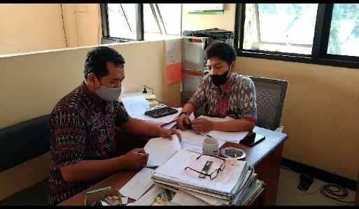

Gambar 6. Kegiatan konsultasi dengan mentor

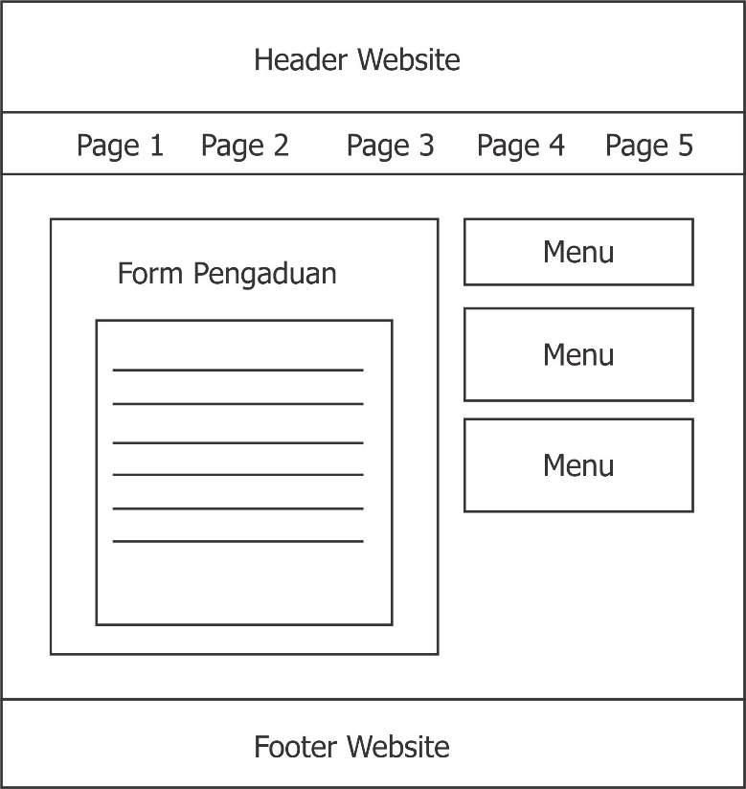

Gambar 7. Desain rancangan sistem

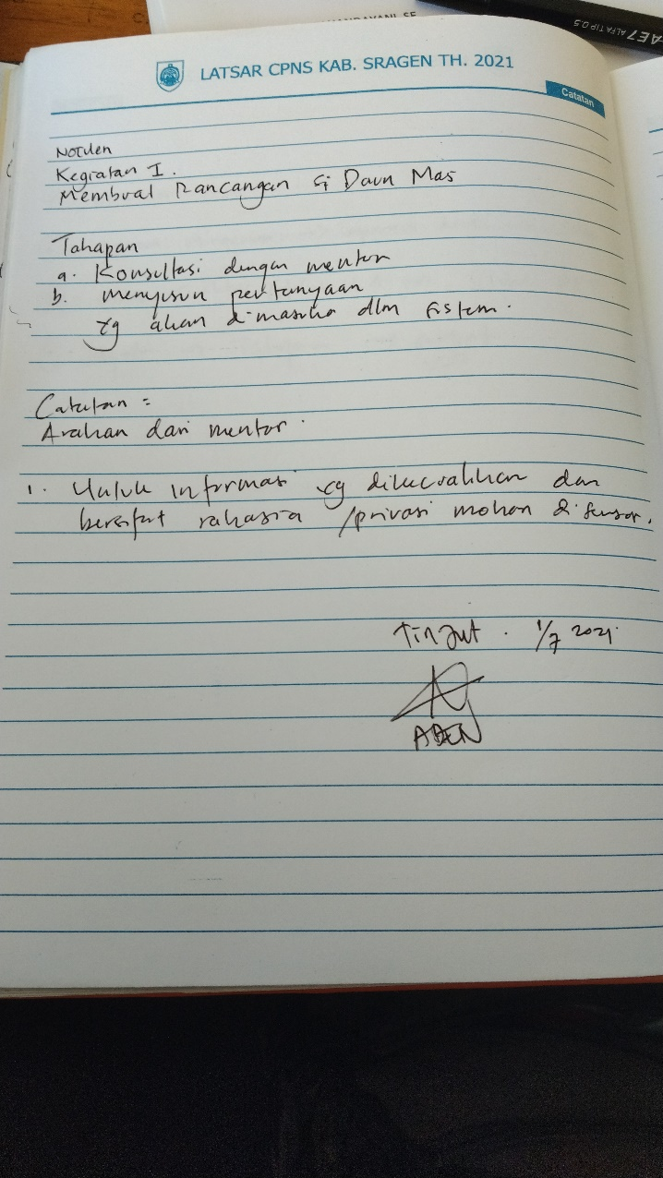

Gambar 8. Catatan Persetujuan Mentor

Terkait Agenda 3 :

Dalam penyampaian rancangan Penulis mengedepankan komunikasi yang baik dengan mentor (**Whole Of Government**) rancangan sistem yang di setujui sesuai dengan aturan yang berlaku (**Manajemen ASN**) dalam berkoordinasi mengedepankan kepentingan publik untuk kemudahan dalam mengakses Si Daun Mas ( Sistem Pengaduan Masyarakat) (**Pelayanan Publik**)

* + 1. Menyusun pertanyaan yang akan dimasukan dalam sistem pengaduan.

Output dari tahapan ini adalah daftar pertanyaan yang tertera dalam sistem aduan. Penulis bermusyawarah dengan mentor untuk mendiskusikan daftar pertanyaan yang akan dimasukan dalam sistem aduan (**Nasionalisme**). Dalam berkoordinasi selalu mengedepan kan sopan santun kepada mentor (**Etika Publik**). Penulis menyusun pertanyaan dengan penuh kejelasan (**Akuntabilitas**). Pertanyaan disusun dengan efektif dan efisiensi dengan berorientasi mutu (**Komitmen Mutu).** Berikut daftar pertanyaan yang akan dimasukan dalam sistem aduan.

Tabel 8. Daftar pertanyaan Si Daun Mas ( Sistem Pengaduan

Masyarakat).

|  |  |  |
| --- | --- | --- |
| No | Pertanyaan | Keterangan |
| 1 | Nama | ( Bisa menggunakan nama asli atau nama samaran jika tidak berkenan ) |
| 2 | No.KTP/NIK | Wajib diisi |
| 3 | No.HP | ( Bisa diisi jika menginginkan notifikasi laporan) |
| 4 | Aduan Pelayanan Terkait | Pilihan jawaban :   * Ketertiban Umum * Pelayanan Kantor Kecamatan * Infrastruktur * Sosial dan Budaya * Keagamaan * Pungli ( Pungutan Liar) * Lainnya |
| 5 | Tulis Pengaduan dengan jelas | ( Penjelasan pengaduan secara  jelas ) |

* 1. Kontribusi/ manfaat kegiatan **membuat rancangan Si Daun Mas (Sistem Pengaduan Masyarakat)** bagi pihak lain dan terhadap pencapaian visi dan misi penguatan nilai-nilai organisasi.

1. Manfaat Bagi Pihak Lain

Kegiatan **membuat rancangan Si Daun Mas (Sistem Pengaduan Masyarakat)** ini sangat bermanfaat bagi masyarakat umum dalam mengirim pengaduan jadi lebih mudah.

2). Manfaat Untuk Visi dan Misi Serta Nilai-nilai Organisasi

Kegiatan **membuat rancangan Si Daun Mas (Sistem Pengaduan Masyarakat)** ini memberikan kontribusi pada visi organisasi yaitu Menuju Kabupaten sragen yang mandiri, Sejahtera dan Berbudaya berlandaskan semangat gotong royong serta Misi ke 2 yaitu Mewujudkan tata kelola pemerintah yang bersih, inovatif, efektif terpercaya dan bersinergi dengan pelayanan public berbasis teknologi Selain itu kegiatan **membuat rancangan Si Daun Mas (Sistem Pengaduan Masyarakat)** ini memperkuat nilai Organisasi yaitu memperkuat capaian nilai organisasi :

**Susilo**; berarti jujur, bersih diri dan lingkungan, tertib, ramah, sopan santun, menjauhi praktik korupsi, kolusi dan nepotisme. **Wibawa**; berarti taat azas, bertanggung jawab. **Premati**; berarti teliti, disiplin profesional.

1. **Membuat Si Daun Mas (Sistem Pengaduan Masyarakat)**
   1. Sumber Kegiatan : Inovasi dan SKP
   2. Tanggal Pelaksanaan : 7 – 15 Juli 2021
   3. Lokasi/ Tempat : Kecamatan Sambirejo
   4. Hasil/ *Output* : Si Daun Mas ( Sistem Pengaduan Masyarakat)
   5. Aktualisasi Habituasi kedudukan dan peran PNS dalam NKRI dan Nilai-Nilai Dasar ASN Tahapan Kegiatan :
      1. Memilih *platform* formulir *online* yang tepat

Output dari tahapan ini adalah *platform* formulir *online* yang akan digunakan sebagai *platform* pengaduan . Penulis memilih *platrom* formulir *online* yang gratis atau tidak berbayar yang merupakan langkah efisiensi, *platform* yang dipilih juga dipilih yang paling baik dari segi akses dan kesederhanaan tampilan (**Komitmen Mutu**). *Platform* formulis yang Penulis pilih adalah *google form.*

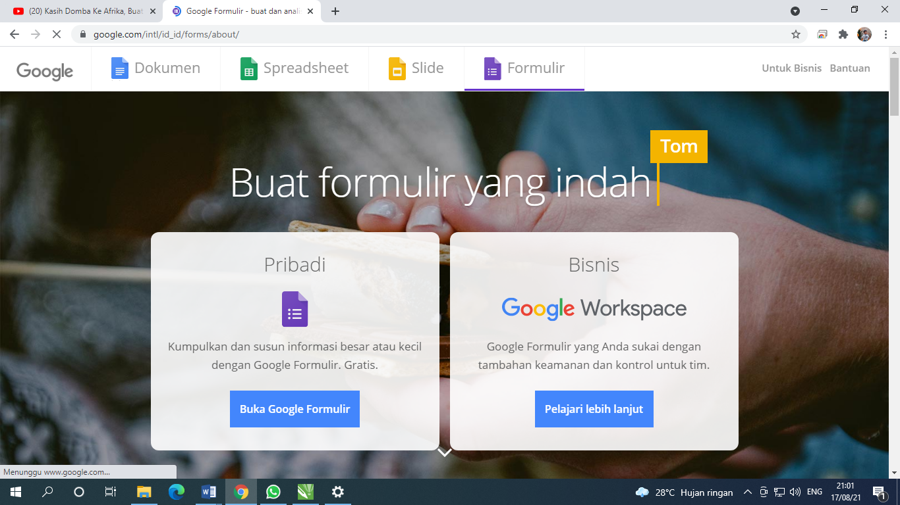

Gambar 9.*Platform* formulir *online* *Google Form*

Terkait Agenda 3 :

Dalam pemilihan *platform* formulir *online* mengedepankan kepentingan publik untuk kemudahan dalam mengakses Si Daun Mas ( Sistem Pengaduan Masyarakat) (**Pelayanan Publik**)

* + 1. Integrasi Si Daun Mas ( Sistem Pengaduan Masyarakat) ke *website* kecamatan sambirejo.

Output dari tahapan ini adalah integrasi atau penggabungan formulir *online* yang merupakan *platform* dari Si Daun Mas ( Sistem Pengaduan Masyarakat) kedalam *website* Kecamatan Sambirejo yang beralamat di [www.sambirejo.sragenkab.go.id](http://www.sambirejo.sragenkab.go.id) . Dimulai dari pembuatan formulir *online* pada *platform* yang sudah dipilih yaitu *Google Form.*

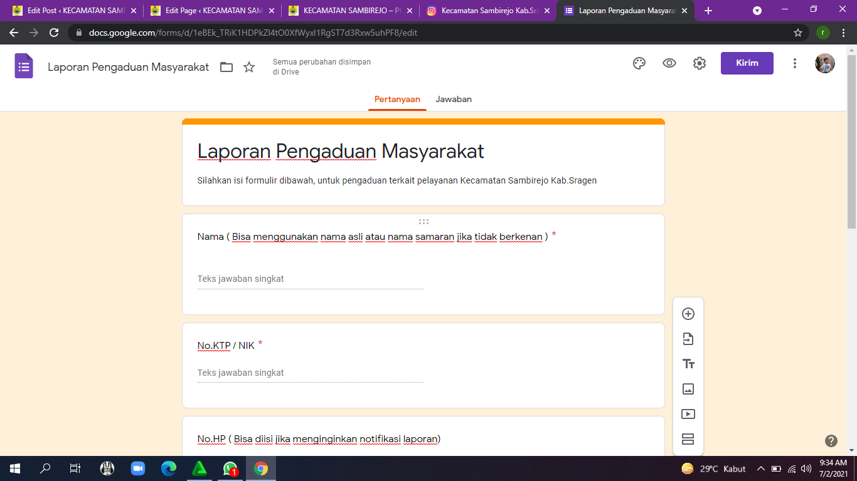

Gambar 10. Membuat formulir *online* di *Google Form*

Dalam proses integrasi/penggabungan Penulis kerjakan penuh dengan tanggung jawab dan integritas (**Akuntabilitas**). Tahapan integrasi / penggabungan dilakukan dengan metode *Iframe* menggunakan kode program *HTML (Hypertext Markup Language)* dengan penuh ketelitian dan berorientasi mutu (**Komitmen Mutu)**

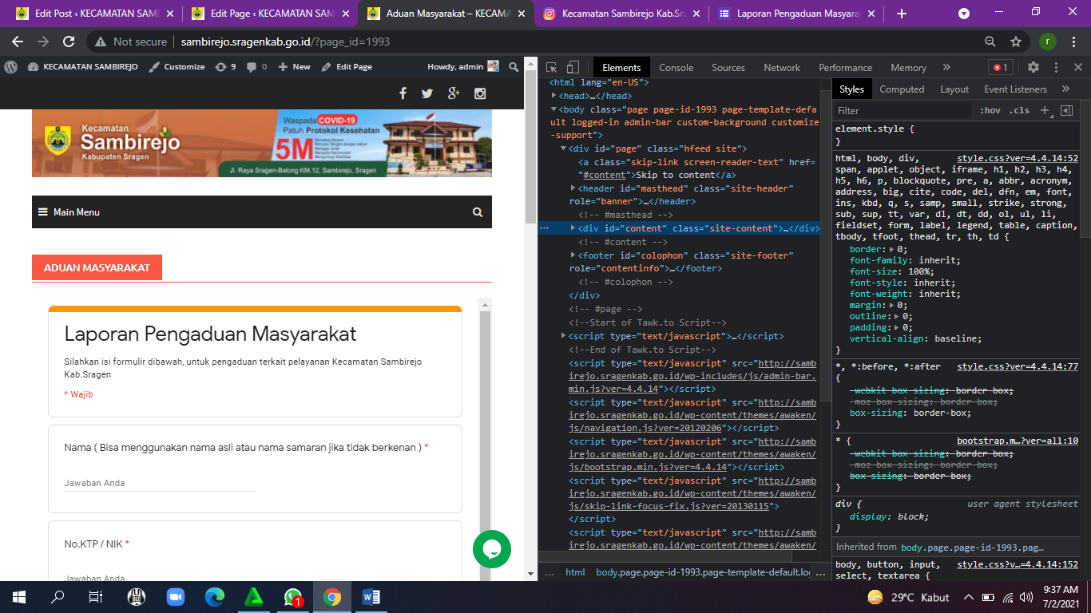

Gambar 11. Proses integrasi formulir *online* ke *website*

Terkait Agenda 3 :

Proses integrasi sistem pada *website* dilakukan dengan profesional, dan beretika profesi. tanggung jawab, memilah dan menjaga data yang boleh dan yang tidak boleh dipublikasikan **(Manajemen ASN)**. mengedepankan kepentingan publik untuk kemudahan dalam mengakses Si Daun Mas ( Sistem Pengaduan Masyarakat) (**Pelayanan Publik**)

* + 1. Uji coba Si Daun Mas ( Sistem Pengaduan Masyarakat)

Output dari tahapan ini adalah Si Daun Mas ( Sistem Pengaduan Masyarakat) siap untuk digunakan . Ujicoba dilakukan sebagai bentuk test agar sistem yang dihasilkan berorientasi pada mutu (**Komitmen Mutu**). Ujicoba dilakukan dengan jujur, transparan dan penuh tanggung jawab **(Anti Korupsi)**

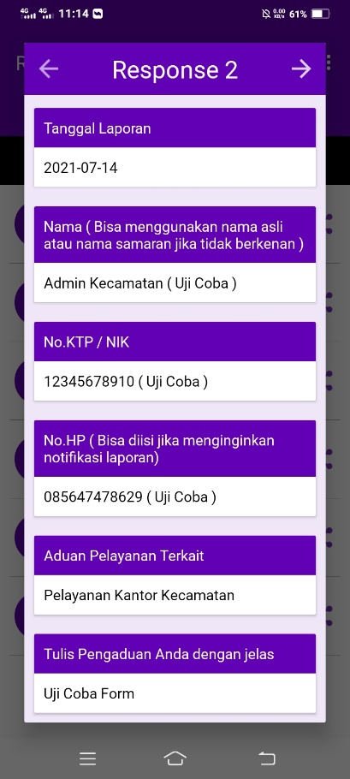

Gambar 12. Ujicoba sistem

Terkait Agenda 3 :

Berkoordinasi dengan rekan kerja untuk melakukan ucijoba pada sistem yang dibuat (**Whole of Government)**.

* + 1. Menyusun petunjuk penggunaan (*manual book)*

Output dari tahapan ini adalah tercetaknya petunjuk penggunaan sistem . Penyusunan petunjuk penggunaan sistem merupakan bentuk tanggung jawab kepada pengguna sistem **(Akuntabilitas)**. Disusun dengan bahasa Indonesia yang baik dan benar **(Nasionalisme)**. Disusun dengan sederhana dan berorientasi pada mutu **(Komitmen Mutu).**

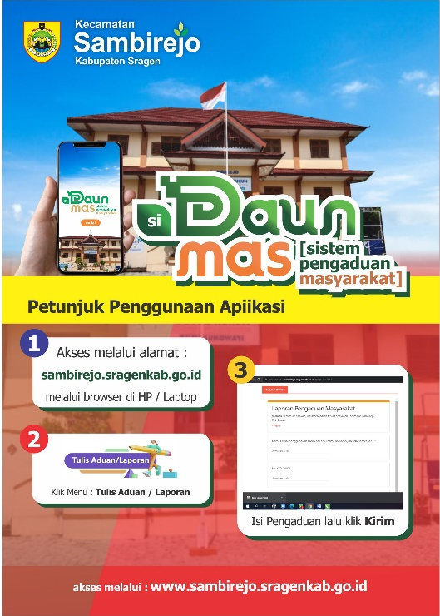

Gambar 13. Petunjuk penggunaan aplikasi

Terkait Agenda 3 :

Penyusunan petunjuk penggunaan aplikasi dilakukan dengan profesional, dan beretika profesi. tanggung jawab, **(Manajemen ASN)**. mengedepankan kepentingan publik untuk kemudahan dalam mengakses Si Daun Mas ( Sistem Pengaduan Masyarakat) (**Pelayanan Publik**)

* 1. Kontribusi/ manfaat kegiatan **membuat Si Daun Mas (Sistem Pengaduan Masyarakat)** bagi pihak lain dan terhadap pencapaian visi dan misi penguatan nilai-nilai organisasi.

1). Manfaat Bagi Pihak Lain

Kegiatan **membuat Si Daun Mas (Sistem Pengaduan Masyarakat)** ini sangat bermanfaat bagi masyarakat umum dalam mengirim pengaduan jadi lebih mudah.

2). Manfaat Untuk Visi dan Misi Serta Nilai-nilai Organisasi

Kegiatan **membuat rancangan Si Daun Mas (Sistem Pengaduan Masyarakat)** ini memberikan kontribusi pada visi organisasi yaitu Menuju Kabupaten sragen yang mandiri, Sejahtera dan Berbudaya berlandaskan semangat gotong royong serta Misi ke 2 yaitu Mewujudkan tata kelola pemerintah yang bersih, inovatif, efektif terpercaya dan bersinergi dengan pelayanan public berbasis teknologi Selain itu kegiatan **membuat rancangan Si Daun Mas (Sistem Pengaduan Masyarakat)** ini memperkuat nilai Organisasi yaitu memperkuat capaian nilai organisasi :

**Susilo**; berarti jujur, bersih diri dan lingkungan, tertib, ramah, sopan santun, menjauhi praktik korupsi, kolusi dan nepotisme. **Wibawa**; berarti taat azas, bertanggung jawab. **Premati**; berarti teliti, disiplin profesional.

1. **Sosialisasi aplikasi Si Daun Mas (Sistem Aduan Masyarakat) kepada masyarakat**
   1. Sumber Kegiatan : Inovasi dan SKP
   2. Tanggal Pelaksanaan : 16 – 22 Juli 2021
   3. Lokasi/ Tempat : Kecamatan Sambirejo
   4. Hasil/ *Output* : Terlaksananya kegiatan Sosialiasi Si Daun Mas ( Sistem Pengaduan Masyarakat)
   5. Aktualisasi Habituasi kedudukan dan peran PNS dalam NKRI dan Nilai-Nilai Dasar ASN Tahapan Kegiatan :
      1. Sosialisasi kepada Pemerintah Desa se Kecamatan Sambirejo melalui sosialisasi daring.

Output dari tahapan ini adalah terlaksananya kegiatan sosialisasi Si Daun Mas ( Sistem Pengaduan Masyarakat) secara daring kepada Pemerintah Desa se Kecamatan Sambirejo. Kegiatan dilaksanakan secara daring dengan penuh tanggung jawab **(Akuntabilitas).** Menggunakan bahasa persatuan bahasa Indonesia **(Nasionalisme).** Sosialisasi disampaikan dengan sopan santun **(Etika Publik)** Dijelaskan secara jujur dan transparan penuh kejelasan **(Anti Korupsi).**

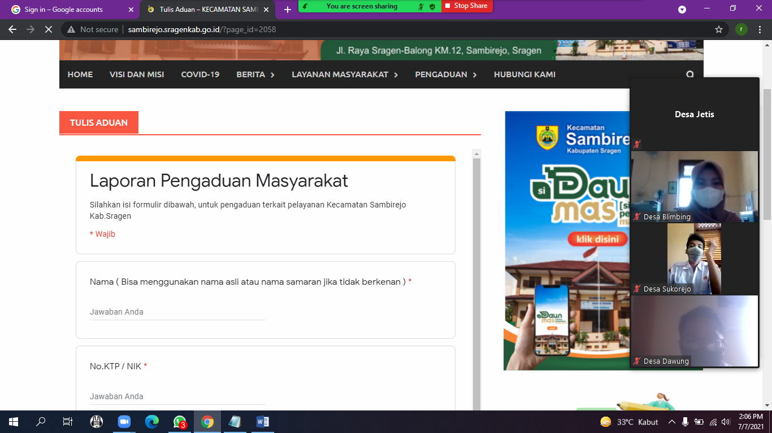

Gambar 14. Sosialisasi secara daring menggunakan *zoom meeting*

Terkait Agenda 3 :

Berkoordinasi dan bekerjasama dengan pemeritah desa se-Kecamatan Sambirejo Kabupaten Sragen (**Whole of Government)**.

* + 1. Memasang X-Banner informasi Si Daun Mas di bagian pelayanan. Kecamatan Sambirejo.

Output dari tahapan ini adalah X-Banner informasi Si Daun Mas terpasang di bagian pelayanan Kecamatan Sambirejo. Kegiatan dilaksanakan dengan penuh tanggung jawab **(Akuntabilitas).** X-Banner dibuat dengan desain yang menarik dan informasi yang sesuai **(Komitmen Mutu).**

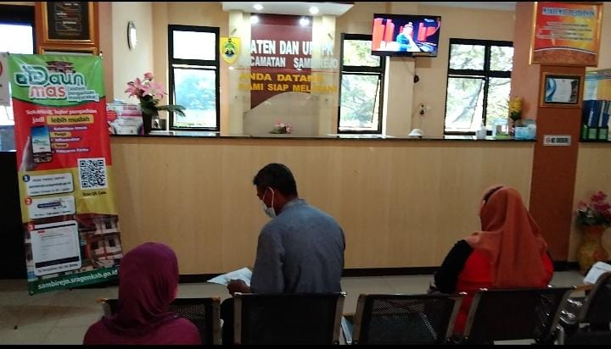

Gambar 15. Pemasangan X-Banner di bagian pelayanan

Terkait Agenda 3 :

mengedepankan kepentingan publik untuk kemudahan dalam memperoleh informasi terkait alur pengaduan melalui Si Daun Mas ( Sistem Pengaduan Masyarakat) (**Pelayanan Publik**).

* + 1. Memasang sepanduk luar ruang informasi Si Daun Mas di depan Kantor Kecamatan Sambirejo.

Output dari tahapan ini adalah sepanduk informasi Si Daun Mas terpasang di halaman Kecamatan Sambirejo. Kegiatan dilaksanakan dengan penuh tanggung jawab **(Akuntabilitas).** Sepanduk dibuat dengan desain yang menarik dan informasi yang sesuai **(Komitmen Mutu).**

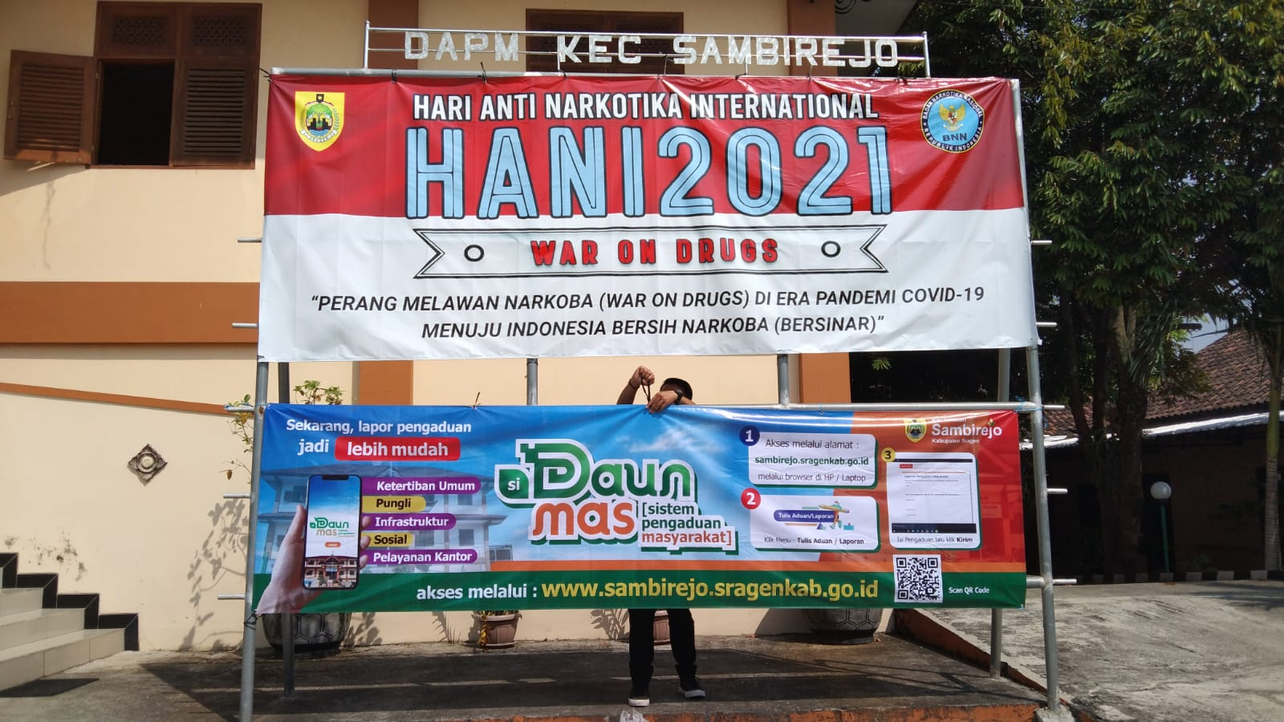

Gambar 16. Pemasangan sepanduk di halaman Kecamatan Sambirejo.

Terkait Agenda 3 :

mengedepankan kepentingan publik untuk kemudahan dalam memperoleh informasi terkait alur pengaduan melalui Si Daun Mas ( Sistem Pengaduan Masyarakat) (**Pelayanan Publik**). Dalam proses pemasangan sepanduk Penulis bekerjasama dengan rekan kerja **(Whole Of Government)**

* + 1. Sosialisasi melalui sosial media ( postingan di *instagram* Kecamatan Sambirejo).

Output dari tahapan ini adalah informasi terkait Si Daun Mas ( Sistem Pengaduan Masyarakat) terpublikasikan di media sosial. Kegiatan dilaksanakan dengan penuh tanggung jawab **(Akuntabilitas).** Informasi disampaikan secara jujur melaui media sosial *instagram* **(Anti Korupsi)** Informasi disampaikan sesuai aturan, dengan tidak mempublikasikan informasi yang dikecualikan **(Etika Publik)** Informasi disampaikan dengan menggunakan bahasa Indonesia yang baik dan benar **(Nasionalisme).** Postingan didesain dengan menarik dan berorientasi mutu **(Komitmen Mutu).**

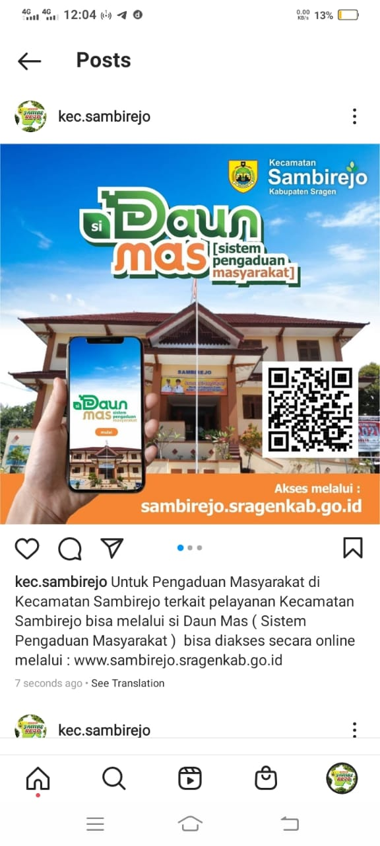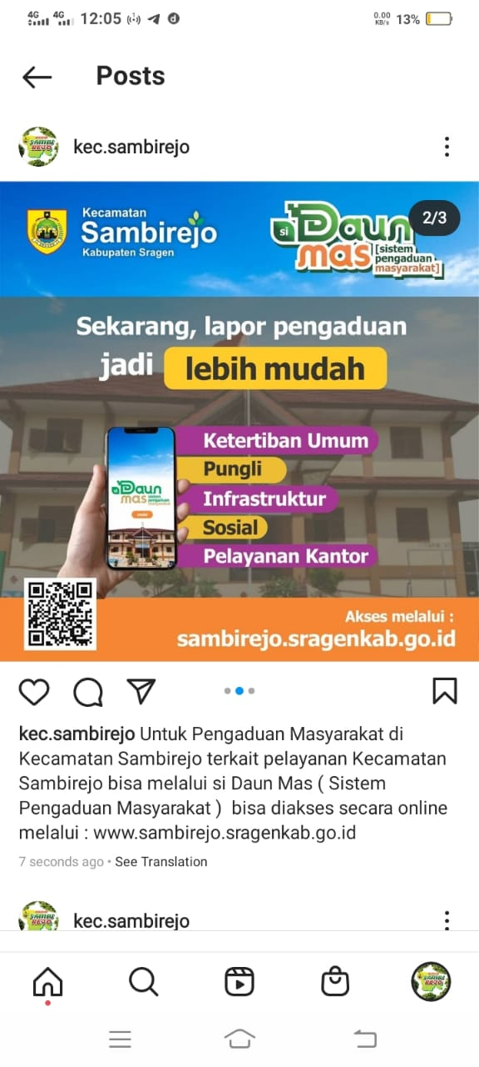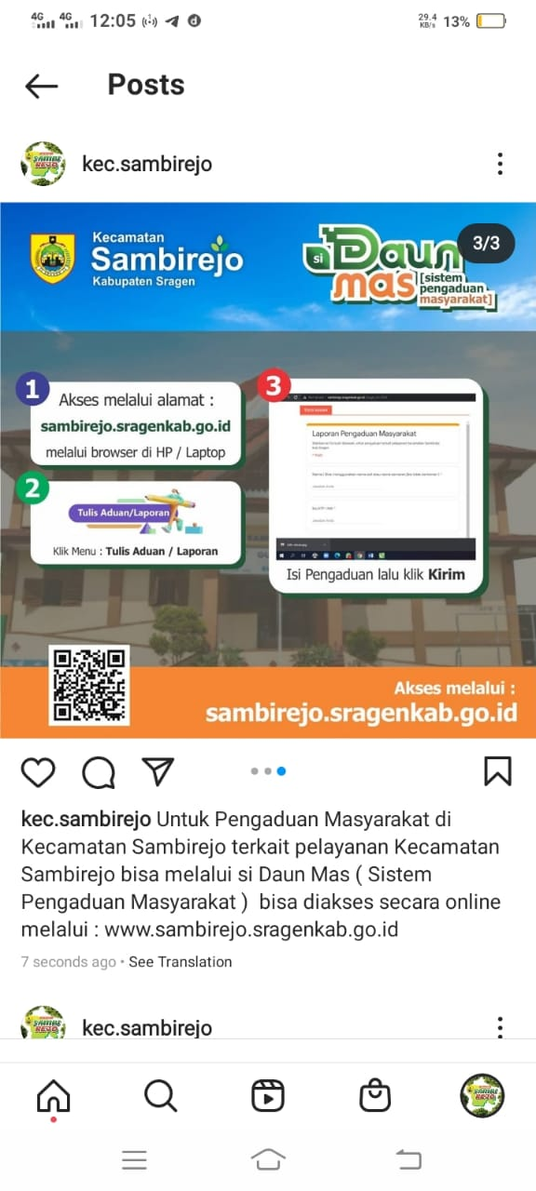

Gambar 17. Sosialisasi melalui media sosial *Instagram*

Kecamatan Sambirejo.

Terkait Agenda 3 :

mengedepankan kepentingan publik untuk kemudahan dalam memperoleh informasi terkait alur pengaduan melalui Si Daun Mas ( Sistem Pengaduan Masyarakat) (**Pelayanan Publik**).

* 1. Kontribusi/ manfaat kegiatan **sosialisasi aplikasi Si Daun Mas ( Sistem Pengaduan Masyarakat) kepada masyarakat** bagi pihak lain dan terhadap pencapaian visi dan misi penguatan nilai-nilai organisasi.

1). Manfaat Bagi Pihak Lain

Kegiatan **sosialisasi aplikasi Si Daun Mas (Sistem Pengaduan Masyarakat) kepada masyarakat** ini sangat bermanfaat bagi masyarakat umum dalam memperoleh informasi terkait alur pengaduan secara *online* melalui aplikasi Si Daun Mas.

2). Manfaat Untuk Visi dan Misi Serta Nilai-nilai Organisasi

Kegiatan **membuat rancangan Si Daun Mas (Sistem Pengaduan Masyarakat)** ini memberikan kontribusi pada visi organisasi yaitu Menuju Kabupaten sragen yang mandiri, Sejahtera dan Berbudaya berlandaskan semangat gotong royong serta Misi ke 2 yaitu Mewujudkan tata kelola pemerintah yang bersih, inovatif, efektif terpercaya dan bersinergi dengan pelayanan public berbasis teknologi Selain itu kegiatan **membuat rancangan Si Daun Mas (Sistem Pengaduan Masyarakat)** ini memperkuat nilai Organisasi yaitu memperkuat capaian nilai organisasi :

**Susilo**; berarti jujur, bersih diri dan lingkungan, tertib, ramah, sopan santun, menjauhi praktik korupsi, kolusi dan nepotisme. **Wibawa**; berarti taat azas, bertanggung jawab. **Premati**; berarti teliti, disiplin profesional.

1. **Menyajikan data pengaduan masyarakat kepada pimpinan untuk ditindak lanjuti seksi terkait.**
   1. Sumber Kegiatan : Inovasi dan SKP
   2. Tanggal Pelaksanaan : 23 Juli – 05 Agustus 2021
   3. Lokasi/ Tempat : Kecamatan Sambirejo
   4. Hasil/ *Output* : Data pengaduan masyarakat dan tindak lanjut pengaduan.
   5. Aktualisasi Habituasi kedudukan dan peran PNS dalam NKRI dan Nilai-Nilai Dasar ASN Tahapan Kegiatan :
      1. Mencetak aduan dari Si Daun Mas ( Sistem Pengaduan Masyarakat).

Output dari tahapan ini adalah tercetaknya aduan dari Si Daun Mas ( Sistem Pengaduan Masyarakat). Penulis mencetak aduan dari sistem dilakukan secara transparan **(Anti Korupsi)**. Dilakukan dengan penuh tanggung jawab **(Akuntabilitas)**.

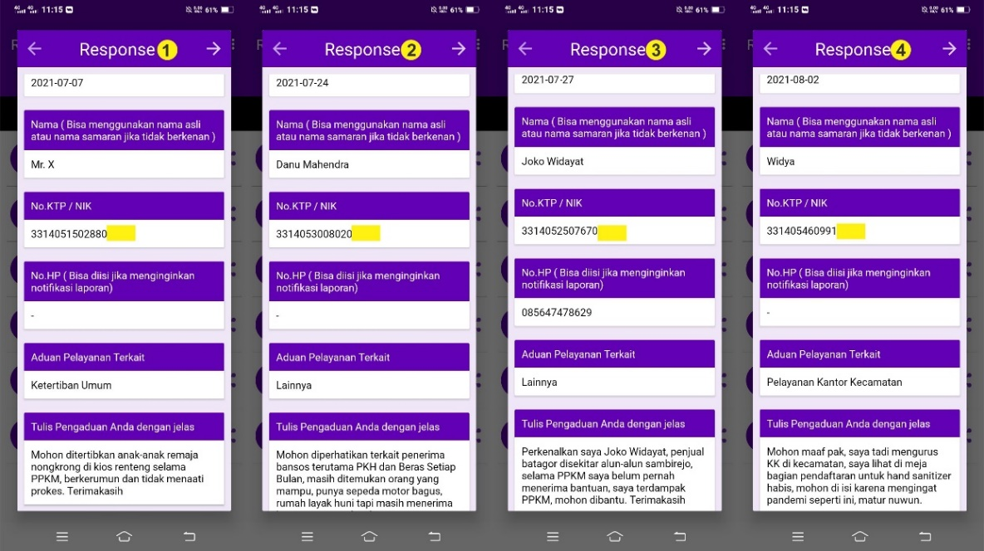

Gambar 18. Data master aduan dari Si Daun Mas

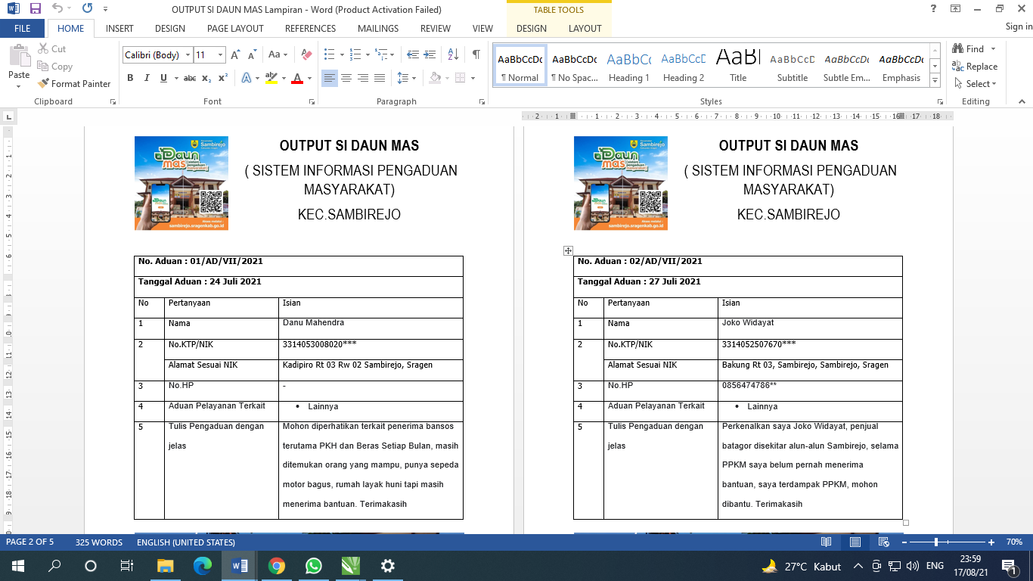

Gambar 19. Data Output aduan dari Si Daun Mas

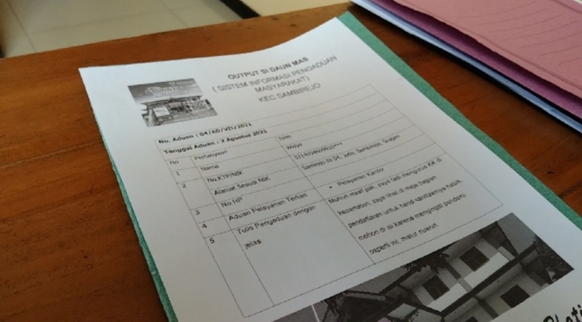

Gambar 20. Mencetak data output aduan dari Si Daun Mas

Terkait Agenda 3 :

Dikerjakan secara tanggungjawab sesuai peraturan yang berlaku (**Manajemen ASN**).

* + 1. Mengajukan aduan kepada pemimpin

Output dari tahapan ini adalah aduan dari Si Daun Mas ( Sistem Pengaduan Masyarakat) disampaikan kepada pimpinan. Penulis bekerjasama dengan staff bagian umum untuk menyampaian aduan kepada pimpnan **(Nasionalisme)**. Berkomunikasi dengan baik dan sopan santun saat mengajukan aduan dari Si Daun Mas kepada pimpinan melalui staff bagian umum **(Etika Publik)**.

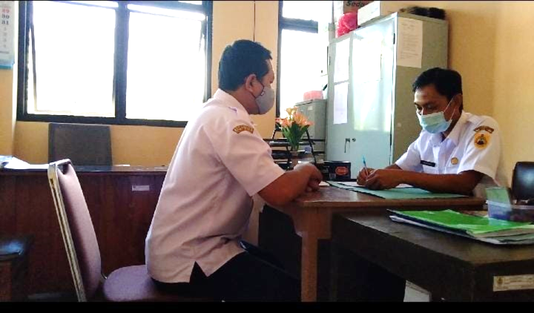

Gambar 21. Menyerahkan aduan dari sistem ke pemimpin melalui staff bagian umum.

Terkait Agenda 3 :

Dalam proses penyampaian aduan ke pimpinan Penulis bekerjasama dengan rekan kerja **(Whole Of Government)**

* + 1. Pimpinan mendisposisi kepada seksi terkait

Output dari tahapan ini adalah lembar disposisi aduan dari pimpinan kepada seksi terkait untuk ditindaklanjuti. Penulis bekerjasama dengan staff bagian umum untuk menyampaian aduan kepada pimpnan **(Nasionalisme)**. Staff bagian umum berkomunikasi dengan baik dan sopan santun saat menyerahkan disposisi kepada seksi terkait **(Etika Publik).**

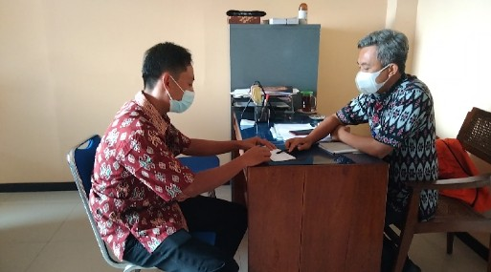

Gambar 22. Pimpinan mendisposisi aduan ke seksi terkait lewat staff bagian umum

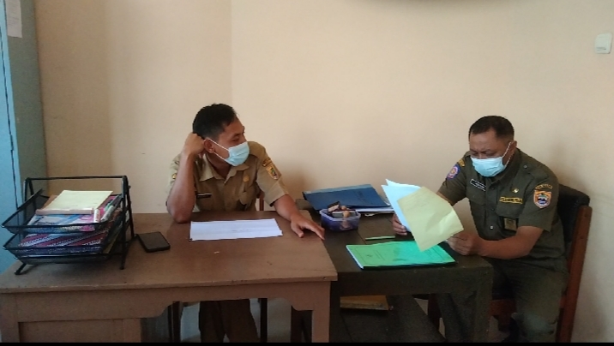

Gambar 23. Seksi terkait menerima disposisi dari pimpinan

Setelah seksi terkait menerima disposisi aduan, maka tahapan selanjutnya adalah tindak lanjut aduan.

Tabel 9. Aduan dan tindak lanjut aduan No.01

|  |  |  |
| --- | --- | --- |
| **OUTPUT SI DAUN MAS**  ( SISTEM INFORMASI PENGADUAN MASYARAKAT) KEC.SAMBIREJO | | |
| **No. Aduan : 01/AD/VII/2021** | | |
| **Tanggal Aduan : 24 Juli 2021** | | |
| No | Pertanyaan | Isian |
| 1 | Nama | Danu Mahendra |
| 2 | No.KTP/NIK | 3314053008020*** |
| Alamat Sesuai NIK | Kadipiro Rt 03 Rw 02 Sambirejo, Sragen |
| 3 | No.HP | - |
| 4 | Aduan Pelayanan Terkait | * Lainnya |
| 5 | Tulis Pengaduan dengan jelas | Mohon diperhatikan terkait penerima bansos terutama PKH dan Beras Setiap Bulan, masih ditemukan orang yang mampu, punya sepeda motor bagus, rumah layak huni tapi masih menerima bantuan. Terimakasih |
| **Tindak Lanjut : Oleh Bagian Kesra** | | |
| Dijelaskan di *website* kecamatan terkait alur data penerima bantuan sosial dan bagaimana cara pemutakhiran kepesertaan data penerima bantuan sosial. | | |

Tabel 10. Aduan dan tindak lanjut aduan No.02

|  |  |  |
| --- | --- | --- |
| **OUTPUT SI DAUN MAS**  ( SISTEM INFORMASI PENGADUAN MASYARAKAT) KEC.SAMBIREJO | | |
| **No. Aduan : 02/AD/VII/2021** | | |
| **Tanggal Aduan : 27 Juli 2021** | | |
| No | Pertanyaan | Isian |
| 1 | Nama | Joko Widayat |
| 2 | No.KTP/NIK | 3314052507670*** |
| Alamat Sesuai NIK | Bakung Rt 03, Sambirejo, Sambirejo, Sragen |
| 3 | No.HP | 0856474786** |
| 4 | Aduan Pelayanan Terkait | * Lainnya |
| 5 | Tulis Pengaduan dengan jelas | Perkenalkan Penulis Joko Widayat, penjual batagor disekitar alun-alun Sambirejo, selama PPKM Penulis belum pernah menerima bantuan, Penulis terdampak PPKM, mohon dibantu. Terimakasih |
| **Tindak Lanjut : Oleh Bagian Kesra** | | |
| Yang bersangkutan dihubungi lalu diikutkan program bantuan beras bagi pedagang kaki lima terdampak pandemi. | | |

Tabel 11. Aduan dan tindak lanjut aduan No.03

|  |  |  |
| --- | --- | --- |
| **OUTPUT SI DAUN MAS**  ( SISTEM INFORMASI PENGADUAN MASYARAKAT) KEC.SAMBIREJO | | |
| **No. Aduan : 03/AD/VII/2021** | | |
| **Tanggal Aduan : 30 Juli 2021** | | |
| No | Pertanyaan | Isian |
| 1 | Nama | Mr. X |
| 2 | No.KTP/NIK | 3314051502880*** |
| Alamat Sesuai NIK | Bekasar Rt 01 Sambirejo, Sambirejo, Sragen |
| 3 | No.HP | - |
| 4 | Aduan Pelayanan Terkait | * Ketertiban Umum |
| 5 | Tulis Pengaduan dengan jelas | Mohon ditertibkan anak-anak remaja nongkrong di kios renteng selama PPKM, berkerumun dan tidak menaati prokes. Terimakasih |
| **Tindak Lanjut : Oleh Bagian Trantip** | | |
| Edukasi kepada masyarakat melalui patroli keamanan dan ketertiban | | |

Tabel 12. Aduan dan tindak lanjut aduan No.04

|  |  |  |
| --- | --- | --- |
| **OUTPUT SI DAUN MAS**  ( SISTEM INFORMASI PENGADUAN MASYARAKAT) KEC.SAMBIREJO | | |
| **No. Aduan : 04/AD/VII/2021** | | |
| **Tanggal Aduan : 2 Agustus 2021** | | |
| No | Pertanyaan | Isian |
| 1 | Nama | Widya |
| 2 | No.KTP/NIK | 3314054609910*** |
| Alamat Sesuai NIK | Samirejo Rt 04, Jetis, Sambirejo, Sragen |
| 3 | No.HP | - |
| 4 | Aduan Pelayanan Terkait | * Pelayanan Kantor |
| 5 | Tulis Pengaduan dengan jelas | Mohon maaf pak, Penulis tadi mengurus KK di kecamatan, Penulis lihat di meja bagian pendaftaran untuk hand sanitizernya habis, mohon di isi karena mengingat pandemi seperti ini, matur nuwun. |
| **Tindak Lanjut : Oleh Bagian Umum.** | | |
| *Hand Sanitizer* dibagian pelayanan sudah di isi ulang. | | |

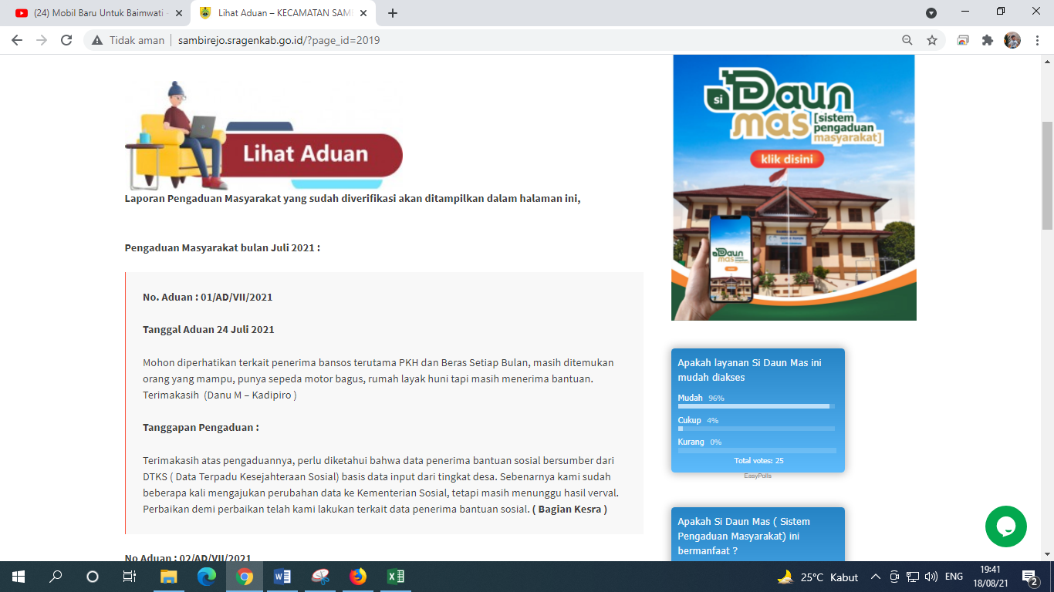

Gambar 27 Penyajian tanggapan pada sistem aduan

Terkait Agenda 3 :

Dalam proses penyampaian disposisi dari pimpinan ke seksi terkait terjalin kerjasama antar rekan kerja **(Whole Of Government)** Tindak lanjut aduan merupakan bentuk pelayanan terhadap masyarakat **(Pelayanan Publik)**

* + 1. Pengarsipan dokumen pengaduan serta dokumentasi tindak lanjut

Output dari tahapan ini adalah arsip dokumen pengaduan serta dokumentasi tindak lanjut. Kegiatan pengarsipan dokumen Penulis kerjakan dengan penuh tanggung jawab **(Akuntabilitas)** Kegiatan pengarsipan dokumen merupakan kegiatan yang berorientasi pada mutu **(Komitmen Mutu).**

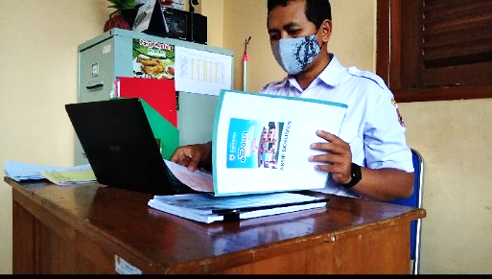

Gambar 28. Pengarsipan dokumen

Terkait Agenda 3 :

Dalam proses pengarsipan dilakukan dengan teliti dan sesuai peraturan dan kaidah kearsipan yang berlaku **(Manajemen ASN)**

* 1. Kontribusi/ manfaat kegiatan **menyajikan data aduan masyarakat kepada pimpinan untuk ditindaklanjuti seksi terkait** bagi pihak lain dan terhadap pencapaian visi dan misi penguatan nilai-nilai organisasi.

1). Manfaat Bagi Pihak Lain

Kegiatan **menyajikan data aduan masyarakat kepada pimpinan untuk ditindaklanjuti seksi terkait** ini sangat bermanfaat bagi masyarakat umum atas penanganan aduan.

2). Manfaat Untuk Visi dan Misi Serta Nilai-nilai Organisasi

Kegiatan **membuat rancangan Si Daun Mas (Sistem Pengaduan Masyarakat)** ini memberikan kontribusi pada visi organisasi yaitu Menuju Kabupaten sragen yang mandiri, Sejahtera dan Berbudaya berlandaskan semangat gotong royong serta Misi ke 2 yaitu Mewujudkan tata kelola pemerintah yang bersih, inovatif, efektif terpercaya dan bersinergi dengan pelayanan public berbasis teknologi Selain itu kegiatan **membuat rancangan Si Daun Mas (Sistem Pengaduan Masyarakat)** ini memperkuat nilai Organisasi yaitu memperkuat capaian nilai organisasi :

**Susilo**; berarti jujur, bersih diri dan lingkungan, tertib, ramah, sopan santun, menjauhi praktik korupsi, kolusi dan nepotisme. **Wibawa**; berarti taat azas, bertanggung jawab. **Premati**; berarti teliti, disiplin profesional.

1. **Monitoring dan Evaluasi**
   1. Sumber Kegiatan : Inovasi dan SKP
   2. Tanggal Pelaksanaan : 1 Juli – 5 Agustus 2021
   3. Lokasi/ Tempat : Kecamatan Sambirejo
   4. Hasil/ *Output* : Lembar monitoring dan lembar evaluasi
   5. Aktualisasi Habituasi kedudukan dan peran PNS dalam NKRI dan Nilai-Nilai Dasar ASN Tahapan Kegiatan :
      1. Membuat lembar monitoring dan evaluasi kegiatan

Output dari tahapan ini adalah lembar monitoring dan evaluasi kegiatan. Lembar monitoring dan lembar evaluasi disusun cermat dan berorientasi pada mutu **(Komitmen Mutu)** menambahkan *polling* kepada pengguna merupakan langkah transparansi **(Anti Korupsi)**

Tabel 13. Lembar monitoring kegiatan

|  |  |  |  |  |  |
| --- | --- | --- | --- | --- | --- |
| **No.** | **Kegiatan** | **Sesuai Rencana** | **Tidak Sesuai Rencana** | **Catatan** | **Paraf Mentor** |
| 1 | Membuat Rancangan Si Daun Mas (Sistem Pengaduan Masyarakat) |  |  |  |  |
| 2 | Membuat Si Daun Mas (Sistem Pengaduan Masyarakat) |  |  |  |  |
| 3 | Sosialisasi aplikasi Si Daun Mas (Sistem Aduan Masyarakat) kepada masyarakat Kecamatan Sambirejo. |  |  |  |  |
| 4 | Menyajikan data pengaduan masyarakat kepada pimpinan untuk ditindak lanjuti seksi terkait. |  |  |  |  |
| 5 | Monitoring dan Evaluasi. |  |  |  |  |

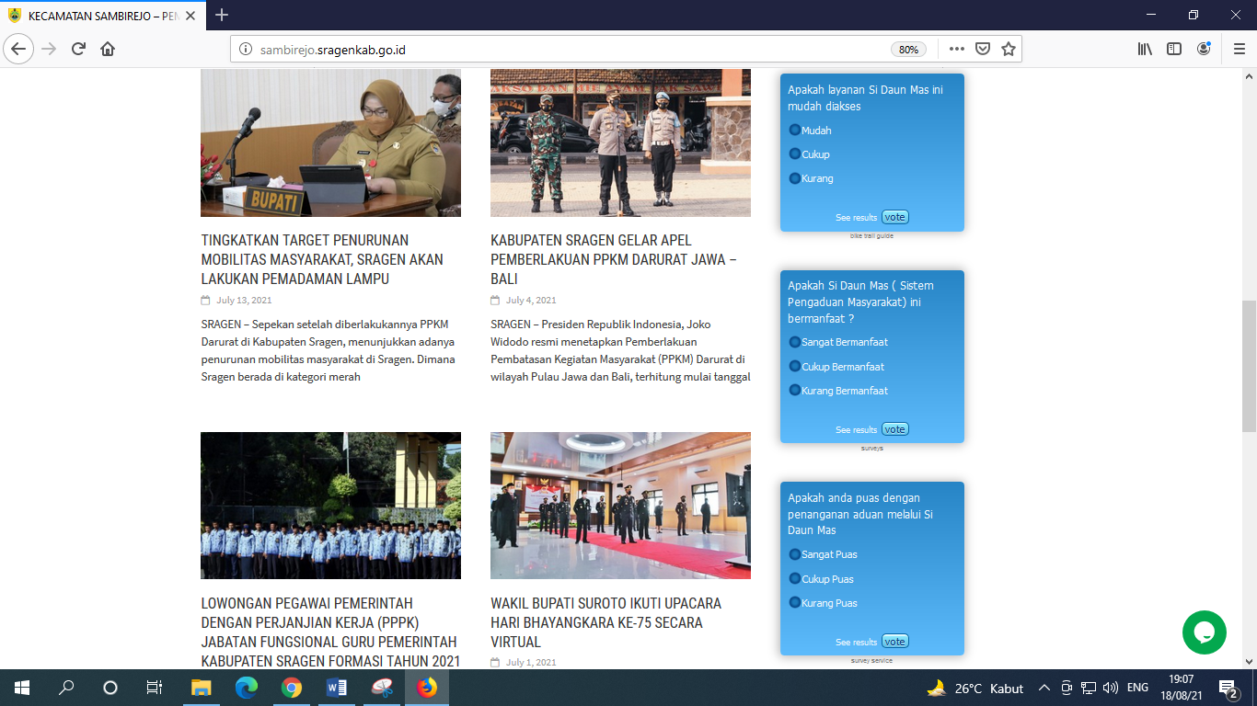

Gambar 29. Menyajikan *polling* kepada pengguna

Terkait Agenda 3 :

Dalam proses pembuatan lembar monitoring dan evaluasi dilakukan sesuai peraturan **(Manajemen ASN).** Menyajikan *polling* kepada pengguna merupakan bentuk pelayanan kepada masyarakat **(Pelayanan Publik)**

* + 1. Melaksanakan monitoring dan evaluasi Kegiatan

Output dari tahapan ini adalah monitoring dan evaluasi kegiatan.

Penulis bertanggung jawab penuh atas sistem yang telah dibuat **(Akuntabilitas)** Penulis berkomitmen penuh atas sistem yang penulis buat serta isi dari laporan aktualisasi yang telah tersusun dan dapat di pertanggungjawabkan **(Komitmen Mutu).** Penulis melakukan poling kepada pengguna menggunakan polling *online* yang ada di *website* Kecamatan Sambirejo dilakukan dengan penuh transparansi **(Anti Korupsi).** Dengan hasil *polling* sebagai berikut :

a. 96 % pengguna menyatakan aplikasi mudah diakses, 4 % pengguna

menyatakan cukup.

b. 68 % pengguna menyatakan sangat puas, 32 % pengguna

menyatakan cukup puas dengan penanganan aduan.

c. 76 % pengguna menyatakan aplikasi Si Daun Mas ini sangat

bermanfaat, 24 % pengguna menyatakan aplikasi Si Daun Mas

cukup bermanfaat.

|  |  |  |  |  |  |
| --- | --- | --- | --- | --- | --- |
| **No.** | **Kegiatan** | **Sesuai Rencana** | **Tidak Sesuai Rencana** | **Catatan Mentor** | **Paraf Mentor** |
| 1 | Membuat Rancangan Si Daun Mas (Sistem Pengaduan Masyarakat) |  | V | Pergeseran tahapan membuat buku petunjuk diahlihkan setelah sistem dibuat |  |
| 2 | Membuat Si Daun Mas (Sistem Pengaduan Masyarakat) | V |  | Pilih form *online* yang gratis, tampilan sederhana |  |
| 3 | Sosialisasi aplikasi Si Daun Mas (Sistem Aduan Masyarakat) kepada masyarakat Kecamatan Sambirejo. | V |  | Laksanakan secara daring, desain media sosialisasi dibuat yang menarik dan informatif |  |
| 4 | Menyajikan data pengaduan masyarakat kepada pimpinan untuk ditindak lanjuti seksi terkait. | V |  | Kerjasama dengan staff bagian umum, arsipkan dengan baik |  |
| 5 | Monitoring dan Evaluasi. | V |  | Buat lembar monitoring, buat *polling* untuk pengguna |  |

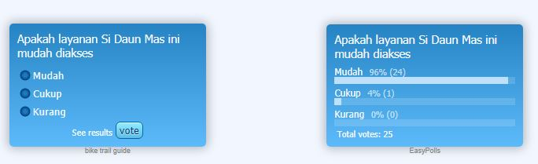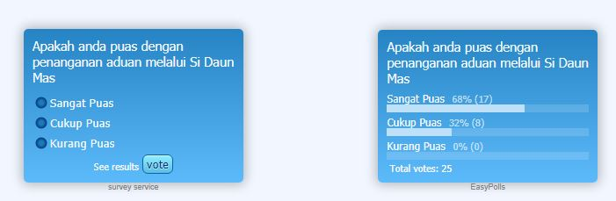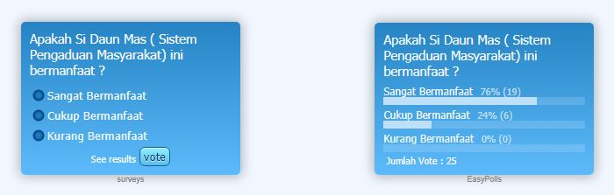

Gambar 30. Hasil *polling* pengguna Si Daun Mas

Terkait Agenda 3 :

Dalam proses penyajian hasil *polling* merupakan bentuk pelayanan terhadap masyarakat **(Pelayanan Publik)**

* 1. Kontribusi/ manfaat kegiatan **monitoring dan evalusi** bagi pihak lain

dan terhadap pencapaian visi dan misi penguatan nilai-nilai organisasi.

1). Manfaat Bagi Pihak Lain

Kegiatan **monitoring dan evaluasi** ini sangat bermanfaat bagi penulis sebagai bahan evaluasi didalam pengembangan sistem.

2). Manfaat Untuk Visi dan Misi Serta Nilai-nilai Organisasi

Kegiatan **monitoring dan evaluasi** ini memberikan kontribusi pada visi organisasi yaitu Menuju Kabupaten sragen yang mandiri, Sejahtera dan Berbudaya berlandaskan semangat gotong royong serta Misi ke 2 yaitu Mewujudkan tata kelola pemerintah yang bersih, inovatif, efektif terpercaya dan bersinergi dengan pelayanan public berbasis teknologi Selain itu kegiatan **monitoring dan evaluasi** ini memperkuat nilai Organisasi yaitu memperkuat capaian nilai organisasi :

**Susilo**; berarti jujur, bersih diri dan lingkungan, tertib, ramah, sopan santun, menjauhi praktik korupsi, kolusi dan nepotisme. **Wibawa**; berarti taat azas, bertanggung jawab. **Premati**; berarti teliti, disiplin profesional.

### **Gambaran Kondisi Sebelum dan Sesudah Aktualisasi Habituasi**

Tabel 15. Kondisi Sebelum dan Sesudah Aktualisasi Habituasi

|  |  |  |  |  |
| --- | --- | --- | --- | --- |
| **No.** | **Kegiatan** | **Kondisi Sebelum** | **Kondisi Sesudah** | **Keterangan** |
| 1 | Membuat Rancangan Si Daun Mas (Sistem Pengaduan Masyarakat) | Belum ada rancangan | Rancangan dibuat dengan arahan mentor |  |
| 2 | Membuat Si Daun Mas (Sistem Pengaduan Masyarakat) | Media penyampaian aduan berupa kotak saran | Media penyampaian aduan berupa Si Daun Mas ( Sistem Pengaduan Masyarakat) |  |
| 3 | Sosialisasi aplikasi Si Daun Mas (Sistem Aduan Masyarakat) kepada masyarakat Kecamatan Sambirejo. | Belum tersosialisasi | Terselenggaranya sosialisasi aplikasi Si Daun Mas ( Sistem Aduan Masyarakat) |  |
| 4 | Menyajikan data pengaduan masyarakat kepada pimpinan untuk ditindak lanjuti seksi terkait. | Belum ada data | Tersajinya data pengaduan masyarakat kepada pimpinan dan tidak lanjut aduan |  |
| 5 | Monitoring dan Evaluasi. | Belum ada kegiatan | Tersajinya data monitoring dan evaluasi |  |

**BAB IV**

**SIMPULAN**

Capaian aktualisasi dan habituasi yang dilaksanakan sebesar 100% karena semua kegiatan telah terlaksana dan diperoleh hasil/output sesuai harapan.

Hasil dari setiap kegiatan tersebut adalah :

1. Lembar Konsultasi dan lembar persetujuan mentor
2. Terciptanya Si Daun Mas ( Sistem Pengaduan Masyarakat).
3. Tersosialisasinya Si Daun Mas ( Sistem Pengaduan Masyarakat)
4. Tersajinya data aduan masyarakat kepada pimpinan dan dokumentasi tindak lanjut
5. Terlaksananya monitoring dan evaluasi kegiatan.

Adapun aktualisasi dan habituasi dapat memberikan manfaat bagi :

1. Penulis. Dengan adanya aktualisasi dan habituasi mewujudkan Si Daun Mas ( Sistem Pengaduan Masyarakat) sebagai media penyampaian pengaduan masyarakat secara *online* di Kecamatan Sambirejo Kabupaten Sragen ini memberikan pelajaran tersendiri kepada penulis. Penulis menjadi pribadi yang penuh tanggung jawab atas pekerjaan yang diemban, lebih memperhatikan sikap dan sopan santun, pengembangan diri dan kemampuan terhadap disiplin ilmu serta mempererat hubungan kerja terhadap seluruh pegawai yang ada pada Kecamatan Sambirejo Kabupaten Sragen.
2. Organisasi Kecamatan Sambirejo. Si Daun Mas (Sistem Pengaduan Masyarakat) ini menjadi wadah resmi dari Kecamatan Sambirejo untuk menerima aduan dari masyarakat umum sehingga Masyarakat umum dapat menerima manfaatnya. Dan Semakin meningkatkan pelayanan kepada masyarakat Kecamatan Sambirejo Kabupaten Sragen.
3. Masyarakat Umum. Dengan adanya Si Daun Mas (Sistem Pengaduan Masyarakat)ini diharapkan para masyarakt dapat dengan mudah mengirim pengaduan.

**LEMBAR KOMITMEN**

**TINDAK LANJUT AKTUALISASAI DAN HABITUASI**

Yang bertanda tangan di bawah ini:

Nama : Rinurhadi, A. Md

NIP : 19880309 202012 1 008

Jabatan : Pranata Komputer Terampil Pelaksana

Unit Kerja : Kecamatan Sambirejo

Adalah peserta Pelatihan Dasar CPNS Angkatan LXXVI Golongan II. Berkomitmen Untuk untuk menindaklanjuti aktualisasi dan habituasi nilai-nilai dasar Akuntabilitas, Nasionalisme, Etika Publik, Komitmen Mutu, dan Anti Korupsi (ANEKA) sesuai kedudukan dan peran sebagai PNS dalam NKRI.

Adapun tidak lanjut tersebut tertuang dalam Tabel Rencana Aksi berikut ini.

Tabel rencana aksi mewujudkan Si Daun Mas ( Sistem Pengaduan Masyarakat) sebagai media penyampaian pengaduan masyarakat secara *online* di Kecamatan Sambirejo Kabupaten Sragen

|  |  |  |  |
| --- | --- | --- | --- |
| **No.** | **Rencana Aksi/ Kegiatan yang akan dilanjutkan** | **Keterkaitan dengan Nilai Dasar ANEKA dan Mata Pelatihan Agenda III** | **Rencana Waktu Pelaksanaan** |
| 1. | Melanjutkan untuk selalu mengelola aduan yang masuk melalui Si Daun Mas ( Sistem Pengaduan Masyarakat) | Agenda II  Akuntabilitas(mendokumentasikan setiap kegiatan)  Etika Publik (komunikasi dengan bagian pelayanan dengan sopan), Komitmen Mutu (memberikan hasil yang maksimal)  Mata pelatihan Agenda III:  Pelayanan Publik, WoG,  Manajemen ASN | Bulan Agustus s/d seterusnya |
| 2. | Melakukan pengembangan dari Si Daun Mas ( Sistem Pengaduan Masyarakat) itu sendiri sesuai dengan arahan dari pimpinan. | Agenda II  Akuntabilitas(bertangung jawab melakukan pengembangan), Komitmen Mutu(memberbaiki sistem yang telah dibuat)  Mata pelatihan Agenda III:  Manajemen ASN | Bulan Agustus s/d seterusnya |
| 3 | Melakukan integrasi terpadu Si Daun Mas ( Sistem Pengaduan Masyarakat) dengan sistem/aplikasi lain yang relevan | Agenda III  Komitmen Mutu ( dalam proses integrasi dikerjakan dengan berorientasi pada mutu)  Akuntabilitas ( bertanggung jawab dalam proses integrasi sesuai arahan pimpinan)  Mata pelatihan Agenda III :  *Whole of Government ,* Pelayanan Publik | Sesuai arahan dan kebijakan pimpinan. |

Demikian untuk menjadikan periksa

Sragen, 20 Agustus 2021

|  |  |
| --- | --- |
| Mentor,  Kepala Sub Bagian PEP  Kec. Sambirejo  **Aden Alvian Rohman, S.Sos**  NIP. 19860517 200501 1 001 | Penulis  **Rinurhadi, A.Md**  19880309 202012 1 008 |

**DAFTAR PUSTAKA**

Lembaga Administrasi Negara RI. 2019. *Akuntabilitas Modul Pelatihan Dasar Calon Pegawai Negeri Sipil Golongan II dan Golongan III*. Jakarta:LAN

Lembaga Administrasi Negara RI. 2019. *Analisis Isu Kontemporer Modul Pelatihan Dasar Calon Pegawai Negeri Sipil Golongan II dan Golongan III*. Jakarta:LAN

Lembaga Administrasi Negara RI. 2019. *Anti Korupsi Modul Pelatihan Dasar Calon Pegawai Negeri Sipil Golongan II dan Golongan III*. Jakarta:LAN

Lembaga Administrasi Negara RI. 2019. *Etika Publik Modul Pelatihan Dasar Calon Pegawai Negeri Sipil Golongan II dan Golongan III*. Jakarta:LAN

Lembaga Administrasi Negara RI. 2019. *Komitmen Mutu Modul Pelatihan Dasar Calon Pegawai Negeri Sipil Golongan II dan Golongan III*. Jakarta:LAN

Lembaga Administrasi Negara RI. 2019. *Manajemen ASN Modul Pelatihan Dasar Calon Pegawai Negeri Sipil Golongan II dan Golongan III*. Jakarta:LAN

Lembaga Administrasi Negara RI. 2019. *Nasionalisme Modul Pelatihan Dasar Calon Pegawai Negeri Sipil Golongan II dan Golongan III*. Jakarta:LAN

Lembaga Administrasi Negara RI. 2019. *Pelayanan Publik Modul Pelatihan Dasar Calon Pegawai Negeri Sipil Golongan II dan Golongan III*. Jakarta:LAN

Lembaga Administrasi Negara RI. 2019. *Whole of Government Modul Pelatihan Dasar Calon Pegawai Negeri Sipil Golongan II dan Golongan III*. Jakarta:LAN

Peraturan Bupati Sragen Nomor 106 Tahun 2016. tentang Tugas Dan Fungsi Serta Tata Kerja Dinas Arsip dan Perpustakaan Kabupaten Sragen.

Peraturan Bupati Sragen Nomor 63 Tahun 2019. tentang Perubahan Atas Peraturan Bupati Sragen Nomor 87 Tahun 2016 Tentang Kedudukan Dan Susunan Organisasi Perangkat Daerah Dan Staf Ahli Bupati.

Peraturan Menteri Pendayagunaan Aparatur Negara Dan Reformasi Birokrasi Republik Indonesia Nomor 32 Tahun 2020 tentang Jabatan Fungsional Pranata Komputer

https://wartakota.tribunnews.com/2019/02/19/efisiensi-anggarannya-terbesar penilaian-sakip-pemprov-jateng-raih-predikat-a [diakses 5 Mei 2021]

https://halosemarang.id/dua-kali-akuntabilitas-kinerja-peroleh-nilai-a-ganjar-pranowo-tetap-tidak-puas [diakses 5 Juni 2021]

https://www.tribunnews.com/nasional/2019/11/17/gubernur-jawa-tengah-ganjar-pranowo-pilih-naik-pesawat-kelas-ekonomi-ini-alasannya-ajudan-untung [diakses 5 Juni 2021]

https://jatengprov.go.id/publik/ganjar-terima-penghargaan-pembina-pelayanan-publik-sangat-baik/ [diakses 5 Juni 2021]

https://jatengprov.go.id/beritaopd/ganjar-kembali-dinobatkan-sebagai-pemimpin-inovatif-indonesia/ [diakses 5 Juni 2021]

https://regional.kompas.com/read/2019/10/08/18295011/gara-gara-3-inovasi-ini-jateng-jadi-provinsi-terbaik-di-iga-2019 [diakses 5 Juni 2021]

https://sragenkab.bps.go.id/publication/2020/09/28/fbd7762ae9e94692b9a7707b/kecamatan-sambirejo-dalam-angka-2020.html [diakses 6 Juni 2021]

https://www.sragenkab.go.id/pemerintahan.html [diakses 6 Juni 2021]

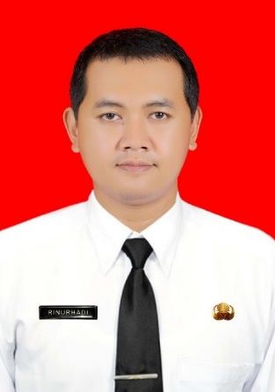

# daftar riwayat hidup

|  |  |  |  |  |
| --- | --- | --- | --- | --- |
| **Biodata Singkat:** | |  |  | |
| Nama Lengkap | | : | Rinurhadi, A.Md | |
| Jenis Kelamin | | : | Laki-laki | |
| Tempat, tanggal lahir | | : | Karanganyar, 9 Maret 1988 | |
| Agama | | : | Islam | |
| Status | | : | Menikah | |
| Pendidikan Terakhir | | : | DIII Teknik Informatika | |
| Nomor telepon | | : | 082243949506 | |
| Alamat | | : | Mojodipo Rt 02 Rw 02 Tugu, Jumantono, Karanganyar | |
| E-mail | | : | rinubelajar@gmail.com | |
| **Riwayat Pendidikan:** | |  |  | |
| 1. 1994 – 2000 | SD Negeri 03 Jumapolo | | |
| 1. 2000 – 2003 | SMP Negeri 1 Jumapolo | | |
| 1. 2003 – 2006 | SMK N 1 Karanganyar | | |
| 1. 2007 – 2010 | Universitas Surakarta | | |
| **Riwayat Pekerjaan:** | |  |  | |
| 1. *Graphic Designer* – Desain Grafis Cipta Media ( 2010 – 2015) 2. GTT Provinsi Jawa Tengah – Guru Tidak Tetap Kompetensi Keahlian Multimedia di SMK Negeri 1 Karanganyar (2015 – 2017) 3. Pekerja Sosial Program Keluarga Harapan (PKH) Kementrian Sosial (2017 – 2020) 4. Pelaksana Terampil – Pranata Komputer Kecamatan Sambirejo ( 2020 – Sekarang) | | | | |

**LAMPIRAN**

**Link video bahan tayang laporan aktualisasi :**

**https://youtu.be/SXja9wPdNXU**

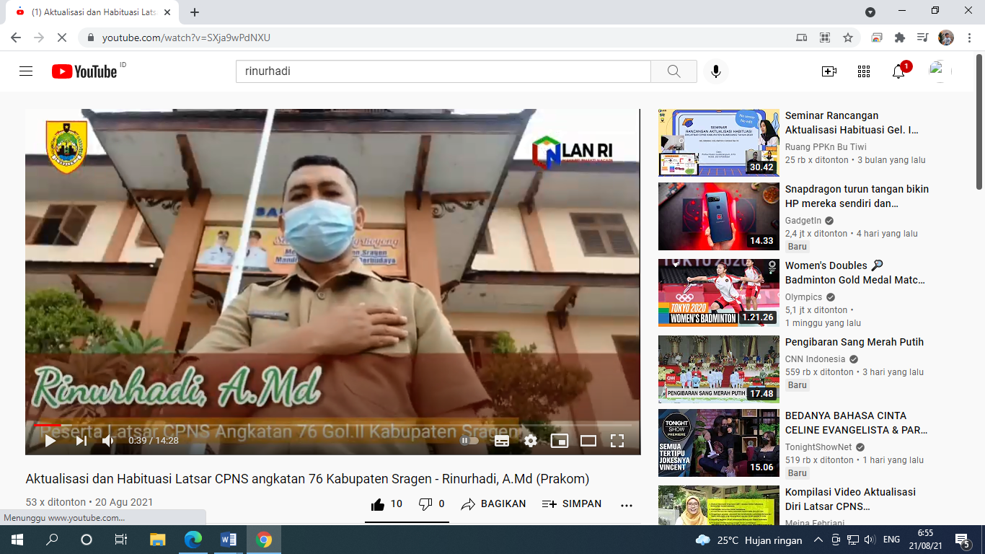

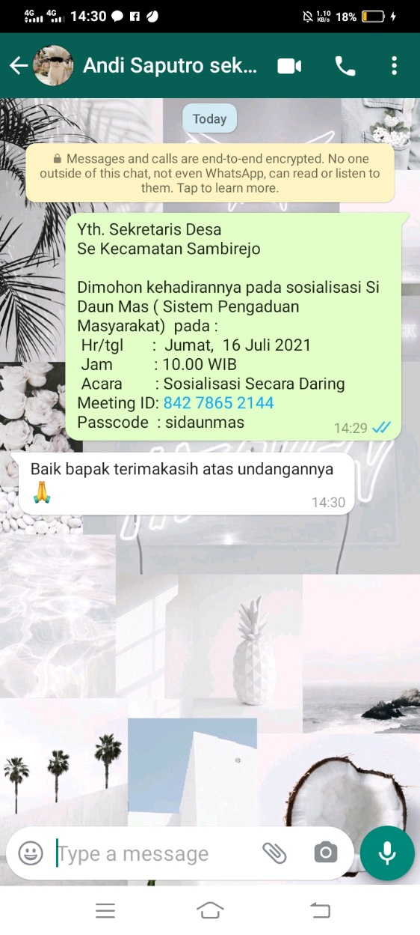

Undangan Zoom Meeting

**REKAP DAFTAR HADIR**

SOSIALISASI DARING Si Daun Mas ( SISTEM PENGADUAN MASYARAKAT)

KECAMATAN SAMBIREJO

**Tanggal : 16 Juli 2021**

|  |  |  |  |
| --- | --- | --- | --- |
| No | Nama | Desa | Kehadiran |
| 1 | Rinurhadi | Kec. Sambirejo | Hadir |
| 2 | Andi Saputro | Musuk | Hadir |
| 3 | Wiwid Wijayanti | Jetis | Hadir |
| 4 | Budi Karya | Sukorejo | Hadir |
| 5 | Eko Susanto | Jambeyan | Hadir |
| 6 | Edi Suryanto | Sambi | Hadir |
| 7 | Agung Bhakti | Dawung | Hadir |
| 8 | Sumardi | Blimbing | Hadir |
| 9 | Eni Kuzainah | Sambirejo | Hadir |
| 10 | Muhammad Toha | Kadipiro | Hadir |

